

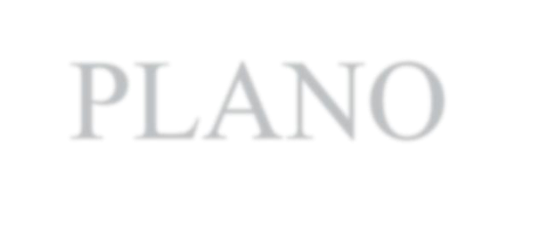




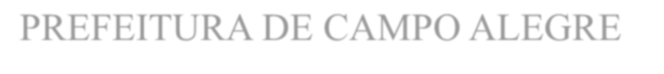
1
1

PLANO MUNICIPAL DE SAÚDE

2026- 2029

PREFEITURA DE CAMPO ALEGRE
SECRETARIA MUNICIPAL DE SAÚDE

GESTORES MUNICIPAIS

Prefeita
Pauline Pereira de Fatima Albuquerque

Vice Prefeito
Leonardo de Paula Monteiro

Secretária Municipal De Saúde Maria Jasllinny de Araújo Santos Secretária Adjunta De Saúde Edla Cavalcante Firmino

Presidente Do Conselho Municipal De Saúde
Rejane Marcia Dos Santos

Áreas Técnicas

Débora Cristina da Silva

Secretária Executiva de Governança
José Adilson dos Santos Júnior

Secretário Executivo de Controle e Avaliação
Andreza Leão Florentino Silva

Secretária Executiva de Vigilância em Saúde
Nathany Maria da Silva Pinto Diretora de Atenção Primária Danyelle Suzi do Nascimento Ferreira Diretora técnica da APS
Amanda Carolayne da Costa Nunes

Diretora de Saúde Bucal
Sandro Marcelo da Silva Ferreira Junior Diretor de Atenção Especializada Ana Teresa Silva do Nascimento

Diretora do Centro de Especialidades da Sede
Edna de Jesus Silva Santos

Diretora administrativa da Unidade Mista Senador Arnon de Melo
Adelmo Fernandes de Farias

Diretor médico da Unidade Mista Senador Arnon de Melo
Taciana de Araújo Silva

Coordenadora de Enfermagem da Unidade Mista Senador Arnon de Melo
Elisama Viviane Félix Ferreira da Silva Diretora de Assistência Farmacêutica Maria Betânia Reis Guimarães

Diretora de Vig. Alimentar e Nutricional
Débora das Chagas Felismino

Diretora do PSE
Bárbara Regina dos Santos Diretora do SAD- Melhor em Casa Camila Verçosa Pirauá
Coordenadora de Planejamento em Saúde Sâmara Mayra da Silva Ferreira Coordenadora de Licitação e contratos Rosinea Rolim Vieira Pinto

Coordenadora do Laboratório Municipal de Análises Clínicas
Maysa Barbosa Santos

Coordenadora das Academias da Saúde Sede
Fernando Moura da Silva

Coordenador da Academia da Saúde de Luziápolis
Maria da Silva Oliveira

Coordenadora da Central de Marcações e Especialidades
Sabrina Delfino Lima Madeiro

Coordenadora do Centro de Atenção Psicossocial- CAPS I

Elaine da Silva Oliveira

Coordenadora Do Centro de Atenção Psicossocial infantil- CAPS i
Ana Adélia Melo Rocha

Coordenadora da Unidade de Acolhimento Infantojuvenil- UAi
Aline Mizael dos Santos

Gerente do Pronto Atendimento 24 horas de Luziápolis
Franscislaine Anacleto Guilherme Almeida Gerencia de Vigilância Epidemiológica Islane Regina Tenório Campos
Gerente de Assistência a urgência e emergência Lyzandra Vitória Ferreira de Oliveira Gomes Santana Gerente de Imunizações
Rodolfo Vieira Pinto

Gerente de Reabilitação
Damásia Mislene Santos Duarte

Gerente da Unidade Mista Senador Arnon de Melo
Gleidson Márcio Alexandre da Silva

Gerente da Unidade Mista Senador Arnon de Melo
Iriedson Barbosa da Silva
Gerente Municipal da Ouvidoria em Saúde

CONSIDERAÇÕES INICIAIS

O Plano Municipal de Saúde (PMS) do Município de Campo Alegre, Estado de Alagoas, constitui-se como o principal instrumento de planejamento estratégico da política pública de saúde no âmbito local, orientando as ações, programas e serviços a serem desenvolvidos no período de vigência do plano, em consonância com os princípios e diretrizes do Sistema Único de Saúde (SUS).

Elaborado em conformidade com a Constituição Federal de 1988, a Lei Orgânica da Saúde (Lei nº 8.080/1990), a Lei nº 8.142/1990, o Decreto nº 7.508/2011 e as normativas do Ministério da Saúde, o presente Plano expressa o compromisso da gestão municipal com a garantia do direito à saúde, a integralidade da atenção, a equidade no acesso aos serviços e a participação social no processo de formulação, acompanhamento e avaliação das políticas públicas de saúde.

O PMS fundamenta-se na análise situacional do perfil epidemiológico, demográfico, socioeconômico e da organização da Rede de Atenção à Saúde do município, permitindo a identificação das principais necessidades, vulnerabilidades e potencialidades do território. A partir desse diagnóstico, são definidas diretrizes, objetivos e metas que orientam a tomada de decisões, a alocação de recursos e o fortalecimento das ações de promoção, prevenção, recuperação e vigilância em saúde.

Destaca-se que o Plano Municipal de Saúde assume caráter estratégico e integrador, articulando-se com o Plano Plurianual (PPA), a Lei de Diretrizes Orçamentárias (LDO) e a Lei Orçamentária Anual (LOA), assegurando coerência entre planejamento, orçamento e execução das políticas públicas, bem como o monitoramento contínuo dos resultados alcançados.

Por fim, este Plano reafirma o compromisso da Secretaria Municipal de Saúde de Campo Alegre com a qualificação da gestão do SUS, o fortalecimento da Atenção Primária à Saúde como ordenadora do cuidado, a ampliação do acesso aos serviços e a melhoria contínua da qualidade da atenção prestada à população, contribuindo para a redução das desigualdades em saúde e para a promoção do bem-estar e da qualidade de vida dos munícipes.

LISTAS DE TABELAS E GRÁFICOS
- Tabela 1 - População residente, por situação do domicílio e sexo, segundo o município de Campo Alegre – 2022
- Gráfico 1 – Pirâmide Etária, Campo Alegre-AL, 2022.
- Tabela 2 - Índice de Envelhecimento, por ano de CAMPO ALEGRE/AL
- Tabela 3- Doenças de Notificação de Compulsória (2020 - 2024)
- Tabela 4 -Nascidos Vivos de 2020 a 2024.
- Tabela 5 -Tipo de parto (2020 a 2024)
- Tabela 6 - Por faixa etária da mãe
- Tabela 7 - Morbidade Hospitalar do SUS (2020 a 2024)
- Tabela 8 -Morbidade Hospitalar do SUS por sexo (2020 -2024)
- Tabela 9 -Mortalidade (2020- 2024)
- Tabela 10 -Mortalidade por sexo (2020-2024)
- Tabela 11- Programa De Controle De Arboviroses
- Tabela 12- Programa De Controle Da Leishmaniose
- Tabela 13- Programa De Controle De Esquistossomose
- Tabela 14 - Coberturas vacinais por tipo de vacina em Campo Alegre, 2020 a 2022.
- Tabela 15 - Coberturas vacinais por tipo de vacina em Campo Alegre, 2023 a 2024.
- Tabela 16- Quantitativo de Atendimentos realizados pela Vigilancia Sanitária Municipal
- Tabela 17- Percentual aplicado em Saúde

SUMÁRIO

- INTRODUÇÃO 10
- PROCESSO DE ELABORAÇÃO DO PLANO MUNICIPAL DE SAÚDE 2026-2029
. 10
- IDENTIDADE ORGANIZACIONAL 12
3.1- Informações Territoriais 12
3.2- Secretaria de Saúde 12
3.3- Informações da Gestão 13
3.4- Informações da Regionalização 13
- CARACTERIZAÇÃO DO MUNICIPIO 13
4.1- História 13
- INDICADORES SOCIOECONÔMICOS E DEMOGRÁFICOS 15
5.1- Dados Demográficos e Territoriais 15
5.2- Educação 15
5.3- Economia e Renda 16
5.4- Indice de Desenvolvimento Humano 16
5.5- Situação de Saneamento e Moradia 16
5.5.1- Tipos de Domicilio 16
5.5.2- Infraestrutura Básica Residencial 16
5.6- Abastecimento de Água 17
5.6.1- Acesso ao serviço 17
5.6.2- Principais Formas de Abastecimento 17
5.7- Esgotamento Sanitário 17
5.7.1- Acesso e Tipo de Sistema 17
5.7.2- Coleta e Tratamento de Esgoto 18
5.8- Coleta de Resíduos Sólidos 18
- DETERMINANTES E CONDICIONANTES DE SAÚDE 18
6.1- População Residente 18
6.2- Indice de Envelhecimento 20
- VIGILANCIA EM SAÚDE 20
7.1- Vigilância Epidemiológica 20
7.2- Vigilância Sanitária 20
7.3- Vigilância Ambiental 21
7.4- Vigilância Alimentar e Nutricional 21
7.5- Perfil Epidemiológico 21
7.6- Natalidade 22
7.7- Morbidade Hospitalar 25
7.8- Perfil de Mortalidade 31
7.9- Endemias 33
7.10- Programa Municipal de Imunizações 35
7.10.1- Analise Epidemiológica da Cobertura Vacinal em Campo Alegre (2020-2022) 36
7.10.2- Análise Epidemiológica da Cobertura Vacinal em Campo Alegre (2023–2024) 39
7.11- Vigilância Sanitária 40
- ORGANIZAÇÃO DOS SERVIÇOS DE SAÚDE 42
8.1- Redes de Atenção à Saúde 42
8.2- Pontos de Atenção à Saúde 42
8.3- Estabelecimentos de saúde 43
- REDE DE ATENÇÃO PRIMÁRIA Á SAÚDE 44
- REDE DE MEDIA E ALTA COMPLEXIDADE 46
10.1- Distribuição de Leitos da Unidade Mista Senador Arnon de Melo 46
- DADOS ORÇAMENTÁRIOS 49
- DIRETRIZES, OBJETIVOS E METAS DO PMS 2026-2029 50
- MONITORAMENTO E AVALIAÇÃO 70
- ANEXOS 71

INTRODUÇÃO

No Decreto Nº 7.508 de 28 de junho de 2011, que regulamenta a Lei Nº. 8080/90, o governo federal reafirma a importância do Plano Municipal de Saúde. Destaca-se que o planejamento da saúde, em âmbito municipal, deve ser realizado de maneira ascendente, a partir das necessidades do município, considerando o estabelecimento de metas explícitas das necessidades de saúde.
A elaboração do Plano Municipal de Saúde (PMS) 2026-2029 atende aos preceitos da Lei Federal Nº. 8080 de 19 de setembro de 1990, art. 15, inciso VIII, que estabelece, enquanto atribuições dos gestores do Sistema Único de Saúde (SUS), elaborar e atualizar periodicamente o plano de saúde, instrumento de gestão essencial para direcionar as atividades e programações de cada esfera de governo.
De acordo com o Ministério da Saúde, o Plano de Saúde é a base para a execução, monitoramento, avaliação e gestão do SUS. Para tanto, a sua elaboração deve ser fundamentada em dois momentos:
- Na Análise Situacional, processo que consiste na identificação e priorização de problemas bem como na orientação da definição das medidas a serem adotadas para o enfrentamento dos mesmos e;
- Na formulação de Diretrizes, Objetivos, Ações e Metas quadrienais com o estabelecimento de prioridades e a definição de estratégias de intervenção viáveis e factíveis de serem executadas e cujo objetivo é um impacto positivo na qualidade de vida e de saúde da população (BRASIL, 2009).
Neste sentido, o objetivo geral deste Plano é instrumentalizar a gestão municipal para a gestão do SUS, durante quatro anos, a partir da definição de prioridades e em consonância com seus princípios e diretrizes universalidade, integralidade, equidade, descentralização, regionalização e participação da sociedade.

PROCESSO DE ELABORAÇÃO DO PLANO MUNICIPAL DE SAÚDE

2026- 2029

O Plano Municipal de Saúde foi elaborado de forma participativa, a partir da realização de duas oficinas principais conduzidas pela equipe técnica da Secretaria Municipal de Saúde. Tais oficinas contaram com a participação dos diversos segmentos envolvidos no Sistema Único de Saúde, incluindo trabalhadores da saúde, gestores, representantes do Conselho Municipal de Saúde e usuários.
Durante as oficinas, foram realizadas explanações acerca do processo de planejamento no âmbito do SUS, bem como a apresentação da Análise da Situação de Saúde do município. A partir dessas exposições, foram constituídos grupos de discussão com a finalidade de elaborar propostas fundamentadas nos dados e informações apresentados, subsidiando a definição de prioridades e estratégias de intervenção.
O presente instrumento contempla diretrizes, objetivos e metas voltados ao enfrentamento dos principais problemas de saúde da população, organizados de forma sistematizada em propostas de ação. Essas proposições visam atender às necessidades de saúde identificadas e orientar a elaboração do Plano Plurianual (PPA), por meio da definição de ações orçamentárias, conferindo viabilidade à execução e ao alcance dos resultados previstos neste instrumento de planejamento.
O Plano Municipal de Saúde 2026–2029 encontra-se estruturado em conformidade com a Portaria de Consolidação GM/MS nº 01/2017, bem como alinhado às diretrizes estabelecidas no Plano Estadual de Saúde.
A elaboração do Plano fundamentou-se na análise da situação de saúde do município, com identificação e priorização dos principais problemas, de modo a subsidiar o planejamento, a operacionalização, o monitoramento e a avaliação das ações e serviços de saúde ao longo do período de quatro anos.
As prioridades estabelecidas resultam de um processo conduzido de forma transparente, democrática e participativa, envolvendo gestores e técnicos da Secretaria Municipal de Saúde de Campo Alegre, bem como a Sociedade Civil Organizada.
O Conselho Municipal de Saúde (CMS) desempenhou papel fundamental na construção deste documento, exercendo sua função deliberativa na formulação da

política municipal de saúde, especialmente na definição das prioridades expressas em objetivos, ações e metas do Plano Municipal de Saúde.
A Secretaria Municipal de Saúde de Campo Alegre tem como missão fortalecer a gestão do Sistema Único de Saúde no âmbito municipal, assegurando a atenção integral à saúde da população por meio de ações de prevenção, promoção, assistência e reabilitação, fundamentadas nos princípios do compromisso ético e social, da transparência e do controle social, da humanização, da valorização e do respeito ao trabalho em saúde, da equidade, da qualidade, da inovação, da integração e da descentralização.
Compreendida a missão da Secretaria Municipal de Saúde de Campo Alegre, torna-se necessário definir os objetivos a serem alcançados. O percurso para sua concretização materializa-se por meio da definição de diretrizes, objetivos estratégicos, metas, ações e indicadores de resultados, que orientam a gestão e a execução das políticas públicas de saúde no município.

IDENTIDADE ORGANIZACIONAL

3.1- Informações Territoriais

UF | AL
Município | CAMPO ALEGRE
Região de Saúde | 5ª Região de Saúde
Área | 308,06 Km²
População | 32.558 Hab
Densidade Populacional | 106 Hab/Km²

3.2- Secretaria de Saúde

Nome do Órgão | SECRETARIA MUNICIPAL DE SAUDE DE CAMPO ALEGRE
Número CNES | 6468497
CNPJ | A informação não foi identificada na base de dados
CNPJ da Mantenedora | 12264628000183
Endereço | RODOVIA AL 220 CENTRO DE SAUDE S/N VIZINHO

 | AO HOSPITAL
Email | DEFENDAOSUS.SMS@GMAIL.COM
Telefone | 8232751183

3.3- Informações da Gestão

Prefeito(a) | PAULINE DE FATIMA PEREIRA ALBUQUERQUE
Secretário(a) de Saúde cadastrado no período | MARIA JASLLINNY DE ARAUJO SANTOS
E-mail secretário(a) | contabilidadepmca2023@gmail.com
Telefone secretário(a) | 82 9.9960- 0243

3.4- Informações sobre Regionalização
Região de Saúde: 5ª Região de Saúde

Município | Área (Km²) | População (Hab) | Densidade
ANADIA | 189.471 | 14167 | 74,77
BOCA DA MATA | 186.568 | 21479 | 115,13
CAMPO ALEGRE | 308.058 | 32558 | 105,69
JUNQUEIRO | 254.067 | 24382 | 95,97
ROTEIRO | 129.288 | 6606 | 51,10
SÃO MIGUEL DOS CAMPOS | 360.846 | 53380 | 147,93
TEOTÔNIO VILELA | 297.875 | 39143 | 131,41

CARACTERIZAÇÃO DO MUNICIPIO

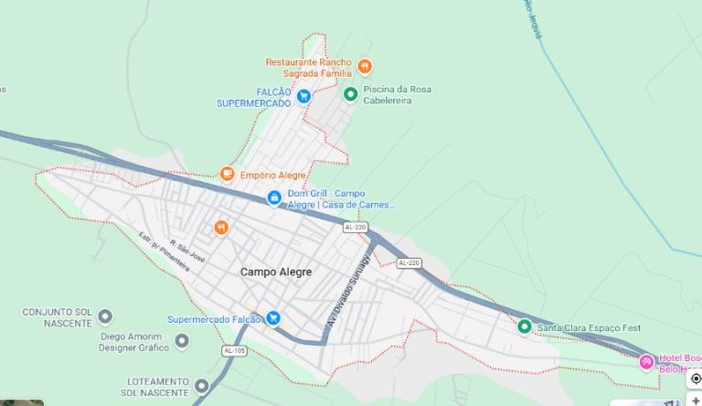
4.1- História

O Município de Campo Alegre, localizado na Região Agreste do Estado de Alagoas, possui uma trajetória histórica marcada pelo desenvolvimento agrícola, pela formação de comunidades tradicionais e pela consolidação progressiva de sua organização político-administrativa. Sua origem remonta ao período de expansão das atividades agropecuárias no interior do estado, especialmente ligadas ao cultivo da cana-de-açúcar e à criação de gado, fatores que impulsionaram a fixação populacional na região.

Inicialmente, a localidade constituiu-se como um pequeno povoado, formado a partir da ocupação de terras férteis e estrategicamente situadas, favorecendo o escoamento da produção agrícola. O crescimento populacional e econômico do povoado resultou no fortalecimento das relações sociais, comerciais e religiosas, elementos fundamentais para a estruturação da comunidade local.

Com o passar dos anos, Campo Alegre passou por processos de expansão territorial e institucional, alcançando autonomia político-administrativa e sendo oficialmente elevado à categoria de município. A partir desse marco, consolidou-se como um importante polo regional, contribuindo de forma significativa para o desenvolvimento socioeconômico do Agreste alagoano.

O município apresenta características predominantemente rurais, com economia historicamente baseada na agropecuária, especialmente na agricultura familiar e nas atividades ligadas ao setor sucroenergético. Esse perfil produtivo influenciou diretamente a dinâmica social e demográfica do território, refletindo-se na organização das comunidades urbanas e rurais.

Ao longo de sua história, Campo Alegre enfrentou desafios relacionados às desigualdades sociais, ao acesso a serviços públicos essenciais e à garantia de melhores condições de vida para sua população. Tais aspectos reforçam a importância do fortalecimento das políticas públicas, em especial das políticas de saúde, voltadas à promoção da equidade, da prevenção de agravos e da melhoria contínua da qualidade de vida da população campo-alegrense.

No contexto atual, o Município de Campo Alegre se encontra em constante processo de desenvolvimento, buscando alinhar crescimento econômico, inclusão social e ampliação do acesso aos serviços de saúde, em consonância com os princípios do Sistema Único de Saúde (SUS) e com as diretrizes do planejamento municipal de saúde.

O acesso a cidade, que também e conhecida por “cidade carinho”, pela receptividade de seu povo, é pela BR 101, AL 105 e AL 220.

INDICADORES SOCIOECONÔMICOS E DEMOGRÁFICOS

5.1- Dados Demográficos e Territoriais

- População estimada (2025): 32.558 habitantes.
- População no Censo 2022: 32.106 habitantes.
- Área Territorial: 312,726 km².
- Densidade Demográfica: aproximadamente 102,66 hab./km².

Observa-se que o município teve redução populacional significativa entre 2010 e 2022, com queda em torno de 37% nesse período, indicando desafios de migração e dinâmicas demográficas.

5.2- Educação
No Município de Campo Alegre, estado de Alagoas, o percentual de escolarização da população na faixa etária de 6 a 14 anos atingiu 98,8% em 2022, conforme dados oficiais do Instituto Brasileiro de Geografia e Estatística (IBGE). Esse indicador demonstra ampla cobertura do acesso à educação básica, refletindo o esforço do poder público municipal na garantia do direito à educação e na manutenção da permanência escolar de crianças e adolescentes em idade obrigatória.
O elevado percentual de escolarização nessa faixa etária é um fator determinante para a melhoria das condições sociais e de saúde da população, uma vez que a educação está diretamente relacionada à ampliação do acesso à informação, ao desenvolvimento de hábitos saudáveis, à redução das desigualdades sociais e à melhoria dos indicadores de saúde ao longo do ciclo de vida.

5.3- Economia e Renda
Embora dados precisos do PIB municipal e renda per capita por IBGE oficial recente não estejam disponíveis diretamente na plataforma Cidades@ para 2025, índices estimados por fontes complementares indicam:
PIB municipal (estimado): cerca de R$ 734,6 milhões.
PIB per capita estimado: aproximadamente R$ 12,7 mil/ano.
Esses valores, quando comparados à média do estado de Alagoas, refletem um perfil econômico com potencial de crescimento e com participação significativa do setor público e agropecuário.

5.4- Indice de Desenvolvimento Humano- IDH IDHM (2010): 0,570 — classificação média/baixo.
  - Educação: 0,47
  - Renda: 0,53
  - Longevidade: 0,74

Esses valores indicam desigualdades nas dimensões de educação e renda, e evidenciam a necessidade de políticas públicas integradas para qualificar a atenção à saúde, educação e garantia de oportunidades sociais.

5.5- Situação de Saneamento e Moradia 5.5.1- Tipos de Domicílios
A grande maioria dos domicílios em Campo Alegre são moradias particulares permanentes, típicas de áreas urbanas e rurais brasileiras, refletindo o padrão residencial predominante observado no Censo IBGE.

5.5.2- Infraestrutura Básica Residencial

O Censo IBGE 2022 permite identificar algumas características importantes da infraestrutura física das moradias:

A maioria dos domicílios em Campo Alegre possui acesso a instalações básicas como banheiro ou sanitário (embora exista um pequeno número de moradores sem essas instalações).

Esses dados são fundamentais para avaliar a qualidade de vida e correlacioná-los a condições de saúde — por exemplo, doenças relacionadas à falta de instalações sanitárias adequadas.

5.6- Abastecimento de Água 5.6.1- Acesso ao Serviço
Apenas 9,9% da população total do município é atendida pelos serviços de abastecimento de água por rede pública ou serviço formal — muito abaixo da média do estado (71,4%) e da média nacional (83,1%).

Isso indica um alto grau de vulnerabilidade no acesso à água potável, com implicações diretas para saúde pública, higiene, educação e bem-estar geral.

5.6.2- Principais Formas de Abastecimento

- 85,6% da população recebe água potável via rede geral de distribuição ou serviço local.
- 9,9% dependem de poço profundo ou artesiano.
- Pequena parcela usa fontes alternativas (poços rasos, cacimbas ou outras fontes).

Esse quadro mostra que, além da baixa cobertura formal de serviço, muitos domicílios dependem de soluções alternativas — o que pode afetar a qualidade da água consumida.

5.7- Esgotamento Sanitário

5.7.1- Acesso e Tipo de Sistema

- 30,6% da população dispõem de esgotamento sanitário por rede geral, rede pluvial ou fossa ligada à rede.

4,2% utilizam fossa séptica ou fossa filtro não ligada à rede.
- Um número reduzido de moradores não possui banheiro nem sanitário.

5.7.2- Coleta e Tratamento de Esgoto

Os dados do SINISA 2023 mostram:

- Apenas cerca de 36,7% dos esgotos gerados no município são coletados, proporção menor do que a média estadual no estado (62,8%).
- Do que é coletado, 86,6% é tratado.
- A parcela total de esgoto tratado sobre o total gerado é significativamente baixa (aprox. 32%).

Esse cenário pode estar associado a vulnerabilidades sanitárias e ambientais, impactando a saúde comunitária e recursos hídricos.

5.8- Coleta de Resíduos Sólidos

Campo Alegre tem 100% da população atendida por coleta de resíduos domiciliares, segundo dados de 2023 — um indicador positivo em relação à gestão de resíduos sólidos.

Contudo, nem sempre há informações completas sobre práticas como coleta seletiva ou destino final adequado dos resíduos, que também afetam a saúde e o meio ambiente.

DETERMINANTES E CONDICIONANTES DE SAÚDE

6.1- POPULAÇÃO RESIDENTE
O Município de Campo Alegre segundo dados o Censo Demográfico 2022, tinha uma população de 32.106, apresentando uma estimativa em 2025 de 32.558, apresentando um aumento em relação ao Senso Demografico de 2022. Ainda segundo dados do censo, 87% da população Campo Alegrense residem na zona

urbana, conforme Tabela 1.

Tabela 1 - População residente, por situação do domicílio e sexo, segundo o município de Campo Alegre – 2022

Mesorregiões, microrregiões, municípios e distritos | População residente
Mesorregiões, microrregiões, municípios e distritos | Total |  |  | Situação do domicílio
Mesorregiões, microrregiões, municípios e distritos |  |  |  | Urbana |  |  | Rural
Mesorregiões, microrregiões, municípios e distritos | Total | Sexo |  | Total | Sexo |  | Total | Sexo
Mesorregiões, microrregiões, municípios e distritos | Total | Homens | Mulheres | Total | Homens | Mulhere s | Total | Homens | Mulheres
CAMP ALEGRE | 34.106 | 16.379 | 17.727 | 29.64  2 | 15.406 | 14.236 | 4.464 | 2.211 | 2.253
Fonte: IBGE, Censo Demográfico 2010

Quanto sexo da população de Campo Alegre, podemos observar que as mulheres são maioria, correspondendo a 87%, onde seu maior número encontra-se na zona urbana do município.

Gráfico 1 – Pirâmide Etária, Campo Alegre-AL, 2022.
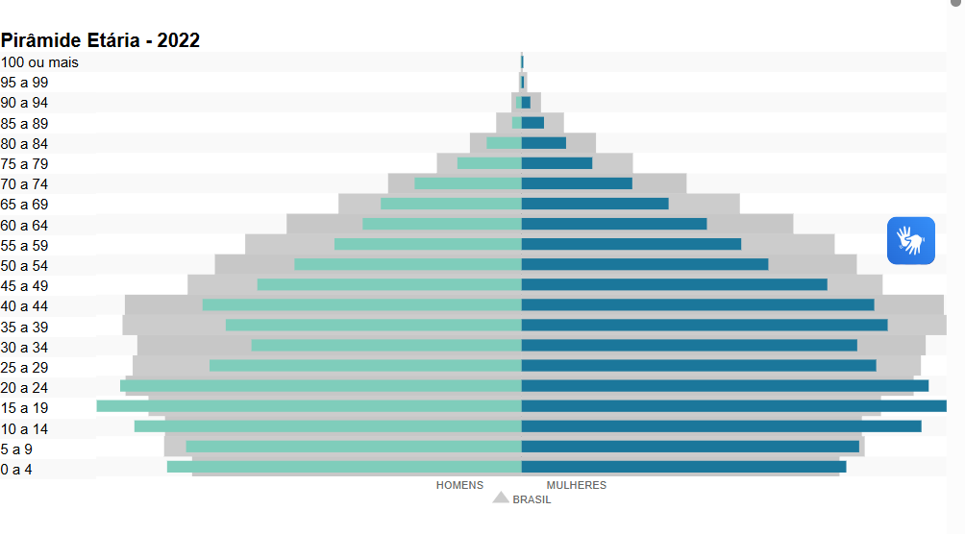
Fonte: IBGE – Censo Demográfico/2022.

A pirâmide etária evidencia que a faixa etária 20 a 39 anos concentra a maior número da população Campo Alegrense que corresponde a 31%.

6.2- INDICIE DE ENVELHECIMENTO

Geocodigo | Municípios | Índice de envelhecimento (Razão) | Idade mediana (Anos) | Razão de sexo (Razão)
2701407 | Campo Alegre | 36,07 | 30 | 91,94

O Índice de Envelhecimento avalia o processo de ampliação da população idosa (60 anos e mais) em comparação com a população jovem (0 a 14 anos), evidenciando o envelhecimento populacional dos municípios, estados e países.

Tabela 2 - Índice de Envelhecimento, por ano de CAMPO ALEGRE/AL

POPULAÇÃO | 2017 | 2018 | 2019 | 2020
60 anos e mais | 3.847 | 3.970 | 4.102 | 4.237
Menor que 15 anos | 12.693 | 12.484 | 12.312 | 12.151
Índice de Envelhecimento | 30,31 | 31,80 | 33,32 | 34,87
Fonte: Estimativas preliminares elaboradas pelo Ministério da Saúde/SVS/DASNT/CGIAE, 2021.

VIGILÂNCIA EM SAÚDE

É o conjunto de ações contínuas e articuladas que permitem conhecer, detectar e intervir nos problemas de saúde da população, de forma oportuna, contribuindo para a redução de riscos, agravos e danos à saúde. A Vigilância em Saúde integra várias áreas, que trabalham de forma articulada:

7.1- Vigilância Epidemiológica (VE): Detecta, investiga e monitora doenças e agravos (como dengue, COVID-19, tuberculose, ISTs etc.); Produz informações para orientar ações de controle e prevenção.
7.2- Vigilância Sanitária (Visa): Fiscaliza produtos, serviços, alimentos, medicamentos, estabelecimentos de saúde e o meio ambiente; Garante que o que chega ao cidadão esteja seguro e dentro das normas sanitárias.

7.3- Vigilância Ambiental: Monitora fatores ambientais que afetam a saúde, como água, ar, solo, resíduos, agrotóxicos e vetores; Atua na prevenção de doenças transmitidas pelo ambiente (ex.: leptospirose, dengue, leishmaniose).

7.4- Vigilância Alimentar e Nutricional

Atua Coletando, analisando e interpretando dados sobre o estado nutricional das pessoas e os fatores que o determinam, como consumo alimentar, condições socioeconômicas e acesso a alimentos.

7.5- Perfil Epidemiológico

No período de 2020 a 2024, observa-se um aumento significativo e contínuo no número de notificações de agravos de notificação compulsória, com crescimento de 714 para 1.121 casos registrados. Destaca-se o maior incremento percentual no ano de 2022, com elevação aproximada de 29% em relação ao ano anterior.

O perfil epidemiológico das notificações é predominantemente composto por agravos de natureza acidental, com destaque para os acidentes por animais peçonhentos e os atendimentos antirrábicos, que apresentam as maiores frequências no período analisado, sendo observado o pico de notificações de acidentes por animais peçonhentos no ano de 2023.

Entretanto, merecem especial atenção as tendências de crescimento observadas em outros agravos relevantes. Os casos de Violência Doméstica, Sexual e/ou Outras Violências apresentaram aumento expressivo ao longo do período, mais que dobrando, passando de 107 para 225 notificações, consolidando-se como o terceiro agravo mais frequente entre os registros.
As notificações de Intoxicações Exógenas evidenciaram crescimento exponencial superior a 236%, com aumento de 33 para 111 casos no período analisado. Ademais, a Sífilis Adquirida apresentou elevação expressiva, passando de 1 caso registrado para 55 casos em 2024, o que sinaliza um desafio emergente e de elevada complexidade para as ações de vigilância, prevenção e controle das Infecções Sexualmente Transmissíveis (IST) no município.

Tabela 3- Doenças de Notificação de Compulsória (2020 - 2024)

Agravos Compulsórios | 2020 | 2021 | 2022 | 2023 | 2024 | Total
Acidente por animais peçonhentos | 311 | 319 | 358 | 417 | 361 | 1766
AIDS | 2 | 4 | 3 | 7 | 6 | 22
Atendimento Antirrábico | 222 | 257 | 241 | 321 | 309 | 1350
Coqueluche | 0 | 0 | 4 | 0 | 0 | 4
Criança Exposta ao HIV | 0 | 0 | 0 | 1 | 0 | 1
Doenças de Chagas Aguda | 1 | 0 | 0 | 0 | 0 | 1
Esquistossomose | 4 | 1 | 1 | 0 | 0 | 6
Gestantes HIV + | 0 | 0 | 0 | 2 | 0 | 2
Hanseníase | 6 | 0 | 2 | 6 | 0 | 14
Hepatites Virais | 1 | 5 | 6 | 5 | 6 | 23
Intoxicações Exógenas | 33 | 15 | 60 | 92 | 111 | 311
Leishmaniose Tegumentar Americana | 0 | 1 | 0 | 0 | 0 | 1
Leishmaniose Visceral | 0 | 3 | 0 | 1 | 2 | 6
Leptospirose | 0 | 0 | 0 | 0 | 3 | 0
Meningite | 0 | 1 | 7 | 1 | 5 | 14
Sífilis Adquirida | 1 | 1 | 8 | 26 | 55 | 91
Sífilis Congênita | 1 | 1 | 2 | 6 | 10 | 20
Sífilis em Gestante | 14 | 8 | 7 | 18 | 21 | 68
TOTAL | 596 | 616 | 699 | 903 | 889 | 3700

7.6- Natalidade
Acompanhar a tendência e as características da natalidade tem importância não apenas para projeções futuras do volume da população, mas também para o dimensionamento das principais demandas requeridas no setor saúde. Analisar características do recém-nascido, da mãe, da gestação e do parto permite compreender as condições de saúde da mulher e da sobrevivência da criança, bem como evidenciar desigualdades ainda existentes e os principais desafios a serem superados.

Ao avaliar o número de nascidos vivos no município no período de 2020 a 2023 identificou-se uma pequena diminuição. A partir de 2020 começamos a ter uma redução no número de nascidos vivos, ano que ocorreu a pandemia de COVID-19, causando uma redução no número de nascimentos.

Unidade Federação | 2020 | 2021 | 2022 | 2023
CAMPO ALEGRE | 522 | 491 | 492 | 441
Fonte: Sistema de Informações sobre Nascidos Vivos (MS/SVS/DASIS/SINASC) Data da consulta: 05/03/2025.

Tabela 4 -Nascidos Vivos de 2020 a 2024.

Frequência de nascidos vivos por ano de nascimento
Ano de nascimento | Total
2020 | 522
2021 | 490
2022 | 492
2023 | 441
2024 | 465
Total | 2410

- Em 2020, houve o maior número de nascidos vivos (522) do período.
- Em 2023, observou-se o menor número (441), indicando uma redução no número de nascimentos ao longo dos anos.
- Em 2024, houve pequena recuperação (465) em relação ao ano anterior.

Observamos queda gradual no número de nascidos vivos entre 2020 e 2023, sugerindo redução da natalidade no município/localidade analisada, com leve aumento em 2024.

Tabela 5 -Tipo de parto (2020 a 2024)

Ano | Parto Vaginal | Parto Cesáreo | Total | % Vaginal | %  Cesáreo
2020 | 324 | 198 | 522 | 62,10% | 37,90%
2021 | 274 | 216 | 490 | 55,90% | 44,10%
2022 | 264 | 228 | 492 | 53,70% | 46,30%
2023 | 222 | 219 | 441 | 50,30% | 49,70%
2024 | 227 | 238 | 465 | 48,80% | 51,20%

Total | 1311 | 1099 | 2410 | 54,40% | 45,60%

Os dados apontam que, entre 2020 e 2024, houve mudança no perfil dos partos, com crescimento do número de cesarianas e redução dos partos vaginais, o que sugere a necessidade de monitoramento das indicações obstétricas e incentivo ao parto normal humanizado, conforme as diretrizes do Ministério da Saúde.

Tabela 6 - Por faixa etária da mãe

Faixa Etária | Total de Nascimentos | % sobre o total
< 14 anos | 41 | 1,70%
15–19 anos | 539 | 22,40%
20–34 anos | 1.618 | 67,10%
35 anos e + | 212 | 8,80%
Total | 2.410 | 100%

No período compreendido entre 2020 e 2024, foram registrados 2.410 nascidos vivos (NV) no município de Campo Alegre, correspondendo a uma média anual aproximada de 482 nascimentos, evidenciando relativa estabilidade no quantitativo ao longo do período analisado.

No que se refere ao tipo de parto, observa-se predominância das cesarianas, que totalizaram 1.311 procedimentos, correspondendo a 54,39% do total de partos realizados, superando os partos vaginais, que representaram 45,61% (1.099 partos). Ressalta-se que a prevalência de partos cesáreos manteve-se constante em todos os anos do período avaliado.

Em relação à faixa etária materna, a maior concentração de nascimentos ocorreu entre mulheres com idade entre 20 e 34 anos, totalizando 1.218 nascidos vivos, o que corresponde a 50,54% do total. Todavia, destaca-se a expressiva participação de gestantes em faixas etárias consideradas de maior vulnerabilidade obstétrica, as quais, em conjunto, representam parcela significativa dos nascimentos. As mães

adolescentes, com idade entre 15 e 19 anos, corresponderam a 22,24% (536 NV), enquanto aquelas com idade igual ou superior a 35 anos representaram 25,64% (618 NV). As mães com idade inferior a 15 anos corresponderam a 1,70% do total de nascidos vivos, com 41 registros.

7.7- MORBIDADE HOSPITALAR

A análise da morbidade hospitalar no período de 2020 a 2024, que totalizou 2.938 internações, evidencia um perfil epidemiológico predominantemente concentrado em três grandes grupos de causas, os quais respondem pela maior parte da demanda hospitalar no município.

O maior volume de internações corresponde às condições relacionadas à Gravidez, parto e puerpério (Capítulo XV da CID-10), responsáveis por 834 internações, o que representa 28,39% do total. Esse elevado percentual ressalta a relevância estratégica da atenção à saúde materno-infantil no contexto da assistência hospitalar.

Na sequência, as Doenças do aparelho circulatório (Capítulo IX) ocupam a segunda posição, com 458 internações, correspondendo a 15,59% do total. A expressividade desse grupo reflete a elevada carga das doenças crônicas não transmissíveis, especialmente condições como hipertensão arterial sistêmica e eventos cardiovasculares agudos, que demandam acompanhamento contínuo e atenção especializada.

O terceiro grupo de maior representatividade é o das Doenças do aparelho respiratório (Capítulo X), com 408 internações, equivalentes a 13,89% da morbidade hospitalar. Em conjunto, esses três grupos concentram 57,86% de todas as internações registradas no período analisado.

Além dos grupos de maior volume, destaca-se a morbidade por Neoplasias (Capítulo II), que totalizou 500 internações, correspondendo a 17,02% do total. Embora apresente quantitativo inferior ao observado no grupo de Gravidez, parto e puerpério, a complexidade assistencial e o tempo prolongado de permanência hospitalar

frequentemente associados aos tratamentos oncológicos implicam impacto significativo sobre os custos e a taxa de ocupação hospitalar.

As Doenças infecciosas e parasitárias (Capítulo I) constituem outro grupo relevante, com 559 internações, representando 19,03% do total, posicionando-se como o quarto grupo mais frequente no perfil de morbidade hospitalar.

Os demais grupos de causas apresentam menor participação relativa, com destaque para as internações classificadas no Capítulo XVIII — Sintomas, sinais e achados anormais de exames clínicos e de laboratório, não classificados em outra parte — que somaram 217 casos (7,39%). Esse dado aponta para a necessidade de fortalecimento da capacidade diagnóstica e resolutividade da Atenção Primária à Saúde. Destacam-se ainda as Doenças do aparelho digestivo (Capítulo XI), responsáveis por 197 internações, correspondendo a 6,71% do total.

Tabela 7 - Morbidade Hospitalar do SUS (2020 a 2024)

Morbidade Hospitalar do SUS – por local de internação
Internações por Capitulo  CID-10 e Ano atendimento | 2020 | 2021 | 2022 | 2023 | 2024 | Total
I. Algumas doenças  infecciosas e parasitárias | 318 | 461 | 76 | 45 | 59 | 959
II. Neoplasias (tumores) | - | - | - | - | - | 11
III. Doenças sangue órgãos  hemat e transt imunitár | 01 | 02 | 06 | 06 | 04 | 19
IV. Doenças endócrinas  nutricionais e metabólicas | 19 | 17 | 19 | 10 | 13 | 78
VI. Doenças do sistema  nervoso | 1 | - | 4 | 1 | 6 | 12
VII. Doenças do olho e anexos | - | 1 | - | - | - | 1
VIII.Doenças do ouvido e da  apófise mastóide | - | - | 1 | - | 3 | 4
IX. Doenças do aparelho  circulatório | 9 | 10 | 25 | 24 | 53 | 121

X. Doenças do aparelho  respiratório | 38 | 90 | 142 | 84 | 105 | 459
XI. Doenças do aparelho  digestivo | 13 | 26 | 15 | 18 | 35 | 107
XII. Doenças da pele e do  tecido subcutâneo | 11 | 17 | 21 | 23 | 43 | 115
XIII.Doenças sist  osteomuscular e tec conjuntivo | 1 | - | - | 2 | 9 | 12
XIV. Doenças do aparelho  geniturinário | 27 | 16 | 26 | 14 | 27 | 110
XV. Gravidez parto e  puerpério | 204 | 174 | 185 | 167 | 104 | 834
XVII.Malf cong deformid e  anomalias cromossômicas | - | 1 | - | - | - | 1
XVIII.Sint sinais e achad  anorm ex clín e laborat | 2 | 1 | 2 | 7 | 6 | 18
XXI. Contatos com serviços de  saúde | 7 | 7 | 36 | 24 | 3 | 77
Total | 651 | 823 | 558 | 425 | 481 | 2938
Fonte: Ministério da Saúde - Sistema de Informações Hospitalares do SUS (SIH/SUS)

Doenças infecciosas e parasitárias (Cap. I) – 959 internações (32,6%)

- Representam o principal motivo de internação no período, especialmente nos anos de 2020 e 2021.
- O número elevado está fortemente relacionado ao contexto pandêmico e a agravos infecciosos prevalentes (como COVID-19, dengue e infecções intestinais).

Gravidez, parto e puerpério (Cap. XV) – 834 internações (28,4%)

- Segunda maior causa de hospitalizações, refletindo o volume de atendimentos obstétricos de rotina no sistema público de saúde.

- Houve redução progressiva das internações obstétricas ao longo dos anos, passando de 204 em 2020 para 104 em 2024.

Doenças do aparelho respiratório (Cap. X) – 459 internações (15,6%)

- Terceiro principal grupo, com maior número em 2021 e 2022, período de maior circulação viral (COVID-19 e outras infecções respiratórias).

Doenças do aparelho circulatório (Cap. IX) – 121 internações (4,1%)

- Representam agravos crônicos prevalentes, como hipertensão e doenças cardíacas, com aumento gradual de casos ao longo dos anos (9 em 2020 para 53 em 2024).

Outros grupos relevantes:
  - Doenças do aparelho digestivo – 107 internações (3,6%)
  - Doenças da pele e do tecido subcutâneo – 115 internações (3,9%)
  - Doenças do aparelho geniturinário – 110 internações (3,7%)
  - Doenças endócrinas, nutricionais e metabólicas – 78 internações (2,7%)
  - Contatos com serviços de saúde (Cap. XXI) – 77 internações (2,6%), possivelmente relacionadas a procedimentos, observação e acompanhamento clínico.

O perfil de morbidade hospitalar evidencia a predominância de causas infecciosas e obstétricas, seguidas por doenças respiratórias e cardiovasculares.
- O padrão de queda nas internações após 2021 pode refletir:

- Redução dos casos graves de COVID-19 após a vacinação;
- Reorganização da rede de atenção à saúde;
- Adoção de medidas preventivas e fortalecimento da Atenção Primária.

- O crescimento de internações por doenças crônicas (circulatórias e metabólicas) nos anos mais recentes reforça a necessidade de ações de

promoção da saúde, acompanhamento de hipertensos e diabéticos, e
prevenção de agravos.

Tabela 8 -Morbidade Hospitalar do SUS por sexo (2020 -2024)

Capítulo CID-10 | Masculino | Feminino | Total | Observações
I. Doenças infecciosas e parasitárias | 522 | 438 | 960 | Maior ocorrência em homens (54%), possivelmente associada a exposições ocupacionais e menor adesão a cuidados preventivos.
XV. Gravidez, parto e puerpério | – | 836 | 836 | Exclusivo das mulheres; representa 44,7% das internações femininas.
X. Doenças do aparelho respiratório | 217 | 242 | 459 | Alta frequência em ambos os sexos; ligeiramente maior entre mulheres.
IX. Doenças do aparelho circulatório | 50 | 72 | 122 | Maior número entre mulheres, sugerindo prevalência crescente de doenças cardiovasculares femininas.
XI. Doenças do aparelho digestivo | 60 | 48 | 108 | Predominância discreta entre homens.
XII. Doenças da pele e tecido subcutâneo | 56 | 59 | 115 | Frequência equilibrada entre os sexos.
XIV. Doenças do aparelho geniturinário | 53 | 58 | 111 | Números semelhantes, refletindo patologias urológicas e ginecológicas.
IV. Doenças endócrinas, nutricionais e metabólicas | 36 | 43 | 79 | Leve predominância feminina, possivelmente associada a distúrbios metabólicos e hormonais.
 | 994 | 1796 | 2790

O perfil de morbidade hospitalar revela que:

- As internações femininas predominam, influenciadas pelas condições relacionadas à gestação e parto.
- Entre os homens, há maior vulnerabilidade às doenças infecciosas e respiratórias, indicando a necessidade de reforçar ações preventivas e de promoção da saúde voltadas ao público masculino.
- O panorama geral demonstra um duplo desafio em saúde pública: manter a atenção qualificada à saúde materna e, simultaneamente, intensificar políticas de prevenção de doenças infecciosas e crônicas entre ambos os sexos.

7.8- Perfil De Mortalidade

O perfil de mortalidade no período de 2020 a 2024, totalizando 1.142 óbitos, é predominantemente caracterizado por três grandes grupos de causas básicas, conforme a Classificação Internacional de Doenças – CID-10, os quais, em conjunto, respondem por mais de 60% dos óbitos registrados no município.

As Doenças do Aparelho Circulatório (Capítulo IX) configuram-se como a principal causa de mortalidade, com 342 óbitos, correspondendo a 29,95% do total. Esse dado evidencia a elevada carga das doenças cardiovasculares e reforça a necessidade de ações integradas de promoção, prevenção, diagnóstico precoce e manejo oportuno dessas condições.

As Neoplasias (Capítulo II) ocupam a segunda posição entre as causas de óbito, com 211 registros, representando 18,48% do total. A expressividade desse grupo reflete a alta complexidade assistencial e a elevada letalidade associadas aos agravos oncológicos, demandando estratégias específicas de vigilância, rastreamento, diagnóstico e tratamento.

Em terceiro lugar, situam-se as Algumas Doenças Infecciosas e Parasitárias (Capítulo I), responsáveis por 137 óbitos, o que corresponde a 11,99% do total, indicando a persistência de agravos transmissíveis com impacto relevante na mortalidade.

Os demais óbitos distribuem-se entre outros grupos de causas, destacando-se as Doenças do Aparelho Respiratório (Capítulo X), que correspondem a 7,71% dos registros, e as Doenças Endócrinas, Nutricionais e Metabólicas (Capítulo IV), com 7,01%.

Em síntese, o panorama de mortalidade é predominantemente marcado por doenças crônicas não transmissíveis de elevada complexidade, especialmente as doenças cardiovasculares e as neoplasias, o que direciona o planejamento estratégico para o fortalecimento das ações de cuidado integral, da atenção especializada, da vigilância em saúde e da prevenção de agravos infecciosos com potencial letal.

Tabela 9 -Mortalidade (2020- 2024)

Frequência por Ano do Óbito segundo Causa (Cap CID10)
Causa (Cap CID10) | 2020 | 2021 | 2022 | 2023 | 2024 | Total
I. Algumas doenças infecciosas e  parasitárias | 41 | 53 | 23 | 8 | 20 | 145
II. Neoplasias (tumores) | 32 | 27 | 20 | 32 | 19 | 130
III. Doenças sangue órgãos hemat e  transt imunitár | 02 | 02 | 01 | 02 | 02 | 09
IV. Doenças endócrinas nutricionais e  metabólicas | 24 | 24 | 16 | 15 | 11 | 90
V. Transtornos mentais e  comportamentais | 0 | 04 | 08 | 03 | 01 | 16
VI. Doenças do sistema nervoso | 01 | 04 | 01 | 02 | 04 | 12
VII. Doenças do olho e anexos | 0 | 0 | 0 | 0 | 0 | 0
VIII.Doenças do ouvido e da apófise  mastóide | 0 | 0 | 0 | 0 | 0 | 0
IX. Doenças do aparelho circulatório | 54 | 62 | 70 | 67 | 60 | 313
X. Doenças do aparelho respiratório | 15 | 26 | 19 | 37 | 19 | 116
XI. Doenças do aparelho digestivo | 10 | 14 | 17 | 14 | 16 | 71
XII. Doenças da pele e do tecido  subcutâneo | 02 | 02 | 01 | 03 | 02 | 10
XIII.Doenças sist osteomuscular e tec  conjuntivo | 01 | 01 | 01 | 02 | 01 | 06
XIV. Doenças do aparelho geniturinário | 03 | 06 | 06 | 04 | 05 | 24
XV. Gravidez parto e puerpério | 0 | 0 | 01 | 0 | 0 | 01
XVI. Algumas afec originadas no período  perinatal | 09 | 06 | 09 | 05 | 15 | 44
XVII.Malf cong deformid e anomalias  cromossômicas | 02 | 0 | 01 | 02 | 03 | 08
XVIII.Sint sinais e achad anorm ex clín e  laborat | 11 | 08 | 04 | 15 | 08 | 46
XIX. Lesões enven e alg out conseq  causas externas | 0 | 0 | 0 | 0 | 0 | 0
XX. Causas externas de morbidade e  mortalidade | 25 | 29 | 24 | 26 | 27 | 131
XXI. Contatos com serviços de saúde | 0 | 0 | 0 | 0 | 0 | 0
Total | 232 | 268 | 222 | 237 | 213 | 1.172
Fonte: SIM /SMS/ Campo Alegre

O perfil de mortalidade de 2020 a 2024 demonstra que:

- As doenças crônicas não transmissíveis (circulatórias, neoplasias e metabólicas) são as principais causas de óbito, reforçando a necessidade de ações contínuas de prevenção e controle na Atenção Primária.
- As doenças infecciosas e respiratórias tiveram forte impacto durante o período pandêmico, com redução nos anos seguintes.
- As causas externas mantêm-se como um problema relevante de saúde pública, especialmente entre a população jovem e adulta.

Persistem óbitos evitáveis no período perinatal, o que exige fortalecimento da atenção à gestante, ao parto e ao recém-nascido.

Tabela 10 -Mortalidade por sexo (2020-2024)

Frequência por Sexo segundo Ano do Óbito
Ano do Óbito | Mas | Fem | Total
2020 | 136 | 96 | 232
2021 | 165 | 103 | 268
2022 | 119 | 103 | 222
2023 | 124 | 113 | 237
2024 | 115 | 98 | 213
Total | 659 | 513 | 1.172
Fonte: SIM /SMS/ Campo Alegre

A mortalidade total no período de 2020 a 2024 (parcial) foi de 1.172 óbitos. O perfil de óbitos mostra uma clara predominância masculina, totalizando 659 casos (56,23%) contra 513 casos (43,77%) no sexo feminino.
O ano com maior número absoluto de óbitos foi 2021 (268 óbitos). Em todos os anos analisados, a mortalidade masculina superou a feminina. O pico de óbitos em homens ocorreu em 2021 (165 casos), e nas mulheres, em 2023 (113 casos). A diferença anual entre os sexos foi mais acentuada em 2021, quando os óbitos masculinos foram significativamente maiores que os femininos.

7.9- Endemias
O setor de Endemias de Campo Alegre atua de forma integrada na prevenção, controle e combate a doenças que representam riscos à saúde pública. Nosso trabalho concentra-se em três programas principais: Dengue (PNCD – Programa Nacional de Controle da Dengue), Esquistossomose e Leishmaniose, cada um com ações específicas e metas estabelecidas pelo Estado, que buscamos cumprir com comprometimento e responsabilidade.
Dengue (PNCD): O objetivo é reduzir a incidência das arboviroses transmitidas pelo Aedes aegypti (dengue, Chikungunya e Zika). As atividades envolvem visitas domiciliares, eliminação de criadouros, tratamento de depósitos de água e monitoramento de pontos estratégicos. Além disso, realizamos ações educativas em escolas, Unidades Básicas de Saúde (UBS) e em toda a comunidade, reforçando a importância da participação da população no combate ao mosquito.
Esquistossomose: O programa visa identificar áreas de risco, monitorar a transmissão da doença e promover medidas preventivas, como a coleta de amostras para exames, campanhas educativas e orientações à população sobre cuidados com água e saneamento. O objetivo é reduzir a prevalência da doença, garantindo mais qualidade de vida à comunidade.
Leishmaniose: O trabalho é voltado para o controle do vetor (flebotomíneo), a detecção precoce de casos humanos e o acompanhamento de animais, principalmente cães, que podem atuar como reservatórios. Também são desenvolvidas ações educativas para conscientizar a população sobre formas de prevenção e a importância da notificação de casos suspeitos.
Além das atividades específicas de cada programa, o setor de Endemias de Campo Alegre atua em pontos estratégicos (locais de maior risco de proliferação de vetores) e desenvolve constantemente ações de educação em saúde em escolas e UBS, levando informações essenciais sobre arboviroses e incentivando a participação da comunidade como parceira fundamental nesse processo.
Nosso compromisso é trabalhar com dedicação para atingir as metas propostas pelo Estado, garantindo a proteção da saúde da população e a redução dos riscos causados pelas doenças endêmicas em nosso município

Tabela 11- Programa De Controle De Arboviroses

Atividade | 2021 | 2022 | 2023 | 2024 | Total | Variação / Tendência
Visitas domiciliares | 58.492 | 61.564 | 69.846 | 66.548 | 256.450 | Aumento contínuo até 2023, com leve redução em 2024.
Depósitos tratados | 7.500 | 8.759 | 8.932 | 6.558 | 31.749 | Crescimento até 2023, queda acentuada em 2024.
Criadouros eliminados | 37.152 | 44.679 | 64.221 | 57.420 | 121.641 | Aumento expressivo entre 2021 e 2023, pequena  redução em 2024.
Visitas em pontos estratégicos | 454 | 396 | 567 | 450 | 1.867 | Oscilação, com pico em 2023.
Mutirões | 41 | 45 | 46 | 44 | 176 | Manutenção estável das ações coletivas anuais.

O município demonstra forte atuação nas ações de controle das arboviroses, com destaque para o aumento significativo de visitas domiciliares e eliminação de criadouros ao longo dos anos. A leve redução observada em 2024 não compromete o desempenho geral e pode refletir maior efetividade das medidas adotadas nos anos anteriores. Esses resultados reforçam a importância da manutenção das ações educativas, do envolvimento comunitário e da vigilância ativa, garantindo a sustentabilidade das ações de prevenção e controle do Aedes aegypti.

Tabela 12- Programa De Controle Da Leishmaniose

Atividade | 2021 | 2022 | 2023 | 2024 | Total | Tendência / Observações
Visitas domiciliares | 120 | 160 | 250 | 102 | 632 | Crescimento até 2023, com redução em 2024.
Testes realizados | 160 | 200 | 239 | 202 | 801 | Aumento gradual até 2023, mantendo-se alto em 2024.
Testes positivos | 5 | 3 | 7 | 10 | 25 | Crescimento progressivo, com pico em 2024.
Cães positivos eliminados | 5 | 3 | 7 | 10 | 25 | Corresponde à totalidade dos  casos positivos — controle efetivo.

Tabela 13- Programa De Controle De Esquistossomose

Atividade | 2021 | 2022 | 2023 | 2024 | Total | Tendência / Observações
Exames realizados | 3.000 | 3.400 | 3.670 | 3.798 | 13.868 | Crescimento contínuo na cobertura de exames.
Exames positivos | 60 | 45 | 63 | 47 | 215 | Oscilação leve, mas mantendo baixos índices de positividade.

Pacientes tratados | 60 | 45 | 63 | 47 | 215 | 100% dos casos positivos foram tratados.
Estimativa de famílias  trabalhadas | 1.000 | 1.100 | 1.200 | 1.250 | 4.550 | Aumento gradual das ações educativas e de vigilância.

Os dados demonstram que o município mantém vigilância ativa, diagnósticos ampliados e tratamento integral dos casos de esquistossomose. A estratégia adotada mostra-se eficiente e contínua, com ênfase em prevenção, diagnóstico precoce e controle vetorial. Recomenda-se manter e fortalecer as ações integradas de vigilância, educação em saúde e saneamento básico, garantindo a sustentabilidade do controle da esquistossomose e a melhoria das condições de saúde da população.

7.10- Programa Municipal De Imunizações

No município de Campo Alegre, todos os imunobiológicos do Calendário Nacional de Vacinação encontram-se disponíveis à população nas 11 Unidades Básicas de Saúde (UBS) e em 3 pontos de apoio vinculados a estas unidades.

Na Unidade Mista de Saúde e na Unidade de Pronto Atendimento Deputado Antônio Holanda, situada no distrito de Luziápolis, são ofertados apenas imunobiológicos específicos como; Hepatite B para recém-nascidos na maternidade; Dupla adulto; Antirrábica.

Nos gráficos a seguir, apresentamos o histórico das coberturas vacinais alcançadas no município no período de 2020 a 2024.

Tabela 14 - Coberturas vacinais por tipo de vacina em Campo Alegre, 2020 a 2022.

Vacina | Cobertura vacinal em Campo Alegre entre  2020 e 2024
Vacina | 2020 | 2021 | 2022
BCG <= 30 dias | 71,67 | 86,18 | 92,91
Hepatite B idade <= 30 dias | 65,59 | 74,47 | 79,5
Rotavírus Humano | 87,83 | 95,97 | 87,55

Meningococo C | 82,32 | 96,55 | 89,08
Hepatite B | 88,78 | 98,08 | 91,38
Penta | 88,78 | 98,08 | 91,38
Pneumocócica | 92,21 | 97,31 | 94,25
Poliomielite | 88,59 | 94,43 | 88,7
Poliomielite 4 anos | 34,66 | 31,45 | 36,95
Febre Amarela | 1,14 | 20,54 | 40,23
Hepatite A | 80,8 | 80,61 | 85,06
Pneumocócica (1º ref) | 85,17 | 85,8 | 89,46
Meningococo C (1º ref) | 86,31 | 84,26 | 92,91
Poliomielite(1º ref) | 79,47 | 79,85 | 78,93
Tríplice Viral D1 | 90,68 | 86,76 | 85,44
Tríplice Viral D2 | 35,17 | 33,4 | 36,97
Tetra Viral(SRC+VZ) | 6,08 | 9,98 | 18,2
DTP | 88,4 | 97,5 | 91,38
DTP REF (4 e 6 anos) | 35,72 | 34,84 | 40,25
Tríplice Bacte(DTP)(1º ref) | 87,45 | 86,18 | 80,46
Sarampo | 0 | 0 | 0
Haemophilus influenzae b | 0 | 0 | 0
Dupla adulto | 21,86 | 27,64 | 22,03
dTpa gestante | 55,32 | 65,64 | 39,27
Tetravalente (DTP/Hib)(TETRA) | 0 | 0 | 0
Varicela | 78,33 | 81,77 | 88,51

Fonte: Datasus tecnologia da Informação a Serviço do SUS

7.10.1- Análise Epidemiológica da Cobertura Vacinal em Campo Alegre (2020–2022)

De modo geral, observa-se elevação das coberturas vacinais no período de 2020 a 2021, seguida de redução em determinados imunobiológicos no ano de 2022. Esse comportamento sugere um movimento de recuperação das ações de imunização após os impactos iniciais da pandemia de COVID-19, especialmente em 2020, contudo evidencia dificuldades na manutenção de coberturas elevadas e homogêneas ao longo do tempo.

Algumas vacinas alcançaram ou se aproximaram da meta preconizada pelo Programa Nacional de Imunizações (PNI), estabelecida em ≥95%, especialmente no ano de 2021, a exemplo das vacinas contra Rotavírus, Meningococo C, Hepatite B, Pentavalente e Pneumocócica, demonstrando adequada capacidade operacional e de mobilização das equipes de saúde naquele período.

No grupo de vacinas que apresentaram evolução positiva ao longo da série histórica, destaca-se a BCG aplicada até 30 dias de vida, que evidenciou crescimento consistente da cobertura (71,67% em 2020; 86,18% em 2021; 92,91% em 2022), aproximando-se da meta estabelecida. A vacina Hepatite B administrada até 30 dias de vida, embora tenha apresentado melhora progressiva (65,59%; 74,47%; 79,50%), permanece abaixo do percentual recomendado, configurando fragilidade na proteção precoce dos recém-nascidos. A vacina contra Febre Amarela apresentou ampliação expressiva da cobertura (1,14%; 20,54%; 40,23%), contudo mantém-se muito aquém da meta, caracterizando-se como ponto crítico de atenção epidemiológica. As vacinas Hepatite A e os reforços de Pneumocócica e Meningococo C demonstraram crescimento gradual, porém sem atingir a cobertura mínima preconizada pelo PNI.

No ano de 2021, algumas vacinas atingiram a meta de cobertura vacinal, com destaque para Rotavírus (95,97%), Meningococo C (96,55%), Hepatite B (98,08%), Pentavalente (98,08%) e Pneumocócica (97,31%), evidenciando efetividade das estratégias adotadas naquele exercício.

Entretanto, em 2022, observa-se queda significativa nas coberturas de diversos imunobiológicos, como Rotavírus, que reduziu de 95,97% para 87,55%; Meningococo C, de 96,55% para 89,08%; Hepatite B e Pentavalente, de 98,08% para 91,38%; e Poliomielite, de 94,43% para 88,70%. Essa redução representa risco epidemiológico relevante, uma vez que a diminuição da homogeneidade das coberturas favorece a reintrodução de doenças imunopreveníveis, tais como poliomielite, difteria, coqueluche e meningites.

Entre os principais pontos críticos identificados, destaca-se a cobertura do reforço da vacina contra Poliomielite aos 4 anos de idade, que se mantém persistentemente baixa e estável (34,66% em 2020; 31,45% em 2021; 36,95% em 2022), configurando

elevado risco de reintrodução da doença, especialmente diante do cenário internacional de circulação do poliovírus. A vacina contra Febre Amarela, apesar da tendência de crescimento, permanece com cobertura inferior a 50%, o que representa risco potencial para ocorrência de surtos em caso de circulação viral. Ademais, a baixa cobertura da Hepatite B administrada até 30 dias de vida compromete a proteção dos recém-nascidos contra a transmissão vertical e a infecção precoce.

Síntese Epidemiológica

O município demonstrou capacidade técnica e operacional para ampliar as coberturas vacinais, especialmente no ano de 2021, alcançando a meta do PNI para diversos imunobiológicos. Todavia, a redução observada em 2022 evidencia fragilidades na sustentabilidade das estratégias de imunização. Os principais riscos epidemiológicos identificados concentram-se na baixa cobertura do reforço da Poliomielite aos 4 anos de idade, na cobertura insuficiente da vacina contra Febre Amarela e na baixa adesão à vacina Hepatite B ao nascimento.

Tabela 15 - Coberturas vacinais por tipo de vacina em Campo Alegre, 2023 a 2024.

Vacina | Cobertura vacinal em Campo Alegre entre 2023  e 2024
Vacina | 2023 | 2024
BCG <= 30 dias | 113,15% | 95,91%
Hepatite B <= 30 dias | 107,03% | 96,56%
Rotavírus Humano | 105,90% | 89,03%
Meningococo C | 111,79% | 86,02%
Hepatite B | 109,52% | 87,96%
Penta (DTP, Hep B, Hib) | 109,52% | 87,96%
Pneumocócica 10 | 110,66% | 90,54%
DTP | 109,52% | 87,96%
Febre Amarela | 88,44% | 69,68%
Polio Injetavel (VIP) | 112,93% | 87,31%
Covid-19 | 0,00% | 1,51%
Hepatite A | 110,88% | 87,53%
DTP (1º ref) | 106,12% | 86,67%

Tríplice Viral D1 | 117,01% | 89,68%
Tríplice Viral D2 | 84,35% | 88,17%
Pneumo 10 | 110,88% | 87,74%
Polio Oral Bivalente | 107,94% | 83,87%
Varicela | 100,00% | 80,43%
Meningo C (1º ref) | 122,00% | 84,95%
DTpa Adulto | 71,20% | 79,78%
Fonte: Ministério da Saúde - Cobertura Vacinal – Residência. ados contidos na Rede Nacional de Dados em Saúde (RNDS)

7.10.3- Análise Epidemiológica da Cobertura Vacinal em Campo Alegre (2023–2024)

No ano de 2023, a maioria dos imunobiológicos apresentou coberturas vacinais superiores a 100%, situação que pode estar associada a inconsistências nos dados cadastrais, tais como subestimação da população-alvo, vacinação de residentes de outros municípios ou atualizações nos sistemas de informação. Em 2024, observa-se redução generalizada das coberturas vacinais, com apenas algumas vacinas mantendo-se próximas ou atingindo a meta preconizada pelo Programa Nacional de Imunizações (PNI), estabelecida em ≥95%. Essa transição evidencia a necessidade de fortalecimento da homogeneidade das coberturas e da adoção de estratégias que assegurem a sustentabilidade dos resultados alcançados em 2023.

Entre as vacinas que se destacaram positivamente em 2023, destacam-se a Tríplice Viral – 1ª dose (117,01%), o reforço da Meningocócica C (122,0%), a Vacina Inativada Poliomielite (VIP – 112,93%), a Pneumocócica 10-valente (110,66%) e a Hepatite A (110,88%). Embora esses resultados indiquem elevada mobilização das equipes de saúde e boa adesão da população, coberturas superiores a 100% sugerem possíveis distorções nos denominadores populacionais utilizados para o cálculo das taxas.

No ano de 2024, todas as vacinas apresentaram redução expressiva das coberturas em comparação a 2023. Apenas a BCG (95,91%) e a Hepatite B administrada até 30 dias de vida (96,56%) atingiram a meta estabelecida pelo PNI. A Tríplice Viral – 2ª dose, embora abaixo do parâmetro recomendado (88,17%), apresentou discreta melhora em relação ao ano anterior (84,35%).

Entre os principais pontos críticos identificados em 2024, destaca-se a vacina contra Febre Amarela, que apresentou cobertura de 69,68%, representando queda acentuada em relação a 2023 (88,44%) e configurando risco potencial para a reintrodução da doença. As vacinas Varicela (80,43%) e o reforço da Meningocócica C (84,95%) apresentaram coberturas insuficientes para garantir proteção coletiva. No que se refere à Poliomielite, tanto a VIP (87,31%) quanto a Vacina Oral Poliomielite – VOP (83,87%) permaneceram abaixo da meta, mantendo risco epidemiológico relevante diante do cenário global de circulação do poliovírus. Adicionalmente, a cobertura da vacinação contra a COVID-19 na população infantil mostrou-se extremamente baixa (1,51%), evidenciando falhas significativas na proteção contra formas graves da doença.

Síntese Epidemiológica

Em 2023, o município alcançou coberturas vacinais superiores ao esperado para diversos imunobiológicos, possivelmente influenciadas por fatores operacionais, como subestimação da população-alvo e atendimento de usuários provenientes de outros municípios. Entretanto, em 2024, observa-se queda expressiva das coberturas, com poucas vacinas atingindo a meta do PNI, o que revela fragilidades na sustentabilidade das estratégias de imunização. Os principais riscos epidemiológicos identificados concentram-se na baixa cobertura da vacina contra Febre Amarela, na manutenção de coberturas insuficientes para Poliomielite em todas as apresentações, na reduzida adesão à vacinação contra a COVID-19 na população infantil e na queda acentuada das coberturas de vacinas essenciais, como Pentavalente, DTP e Hepatite B em menores de 1 ano.

7.11- Vigilância Sanitária
A Vigilância Sanitária e Ambiental tem como principal objetivo proteger e promover a saúde da população, prevenindo riscos e controlando fatores que possam comprometer a saúde pública. Dessa forma, contribui para a melhoria da qualidade de vida e redução de riscos à saúde no âmbito municipal. Anualmente, a equipe segue um plano de ações para a realização e controle de visitas aos órgãos públicos e privados, garantindo a qualidade dos serviços prestados e promovendo a saúde da população.

As inspeções sanitárias abrangem diversos setores, incluindo comércios, órgãos públicos, meio ambiente e construções. Além das inspeções, a VISA municipal realiza palestras e orientações à população e ao setor regulado, atendimento a denúncias, análises de projetos arquitetônicos, emissão de alvarás sanitários, análises de controle e qualidade da água e cooperação com a Secretaria do Meio Ambiente.
O objetivo das inspeções é monitorar estabelecimentos para garantir o cumprimento dos padrões sanitários exigidos, seja por meio de denúncias ou seguindo o cronograma de atendimentos da equipe. Durante as inspe- ções, qualquer serviço prestado à população, como clínicas, farmácias, dro- garias, supermercados, padarias e aviários, deve possuir os alvarás de fun- cionamento e da vigilância sanitária. Estabelecimentos que não possuírem alvará, mas atenderem às normas sanitárias exigidas, poderão ser regulari- zados. Por outro lado, aqueles que negligenciarem as normas e oferecerem riscos à saúde da população estarão sujeitos à interdição
No âmbito do controle de zoonoses, a profilaxia da raiva canina e felina é garantida por meio da realização de campanhas anuias de vacinação, assegurando o controle efetivo da raiva animal, especialmente em cães e gatos no território municipal. A vacinação antirrábica é a medida mais eficaz para conter a circulação do vírus rábico nessas espécies, prevenindo uma doença infecciosa viral aguda grave que afeta o sistema nervoso central. A meta de cobertura vacinal corresponde a pelo menos 80% da população estimada de cães e gatos. No município de Campo Alegre, a população estimada de animais é de 2.500 gatos e 5.443 cachorros, totalizando 7.943 animais.
A Campanha Antirrábica vem sendo realizada anualmete no município de Campó Alegre com o alcance da meta de 80% estabelecida pelo Ministério da Saúde.
Segue abaixo o panorama das ações realizadas pela Vigilância Sanitária e Ambiental do município de Campo Alegre de 2021 a 2024. As atividades desenvolvidas refletem o compromisso da equipe em garantir a qualidade dos serviços prestados à população, prevenindo riscos sanitários e promovendo a saúde pública.

Tabela 16- Quantitativo de Atendimentos realizados pela Vigilancia Sanitária Municipal

Atividade | 2021 | 2022 | 2023 | 2024 | total
 | 408 | 118 | 40 | 63 | 629

Inspeção de estabelecimentos sujeitos à Visa | 369 | 463 | 326 | 885 | 2.043
Licenciamento e inspeções de serviços de alimentação | 285 | 421 | 328 | 584 | 1.618
 | 81 | 215 | 161 | 91 | 548
 | 81 | 215 | 161 | 91 | 548
 |  |  |  | 280 | 280
 | 37 | 101 | 38 | 56 | 232
 | 22 | 12 | 11 | 20 | 65
Total geral | 1.283 | 1.545 | 1.065 | 2.070 | 5.963

ORGANIZAÇÃO DOS SERVIÇOS DE SAÚDE

8.1- Redes De Atenção A Saúde
As Redes de Atenção à Saúde (RAS) são arranjos organizativos de ações e serviços de saúde que buscam garantir a integralidade do cuidado a uma população em um território definido. No Brasil, a organização das RAS é uma estratégia fundamental do Sistema Único de Saúde (SUS) para superar a fragmentação do atendimento e assegurar o acesso qualificado, integral e resolutivo.
As RAS têm como objetivo promover a integração de ações e serviços de saúde para prover uma atenção à saúde de forma contínua, integral, de qualidade, responsável, humanizada, com vistas à consolidação dos princípios e diretrizes do SUS.
A estrutura operacional das redes de atenção à saúde consolida-se a partir de seus cinco componentes: os pontos de atenção à saúde; o centro de comunicação localizado na atenção primária à saúde; os sistemas de apoio (sistema de assistência farmacêutica, sistema de apoio diagnóstico e terapêutico e sistemas de informação em saúde); os sistemas logísticos (cartão de identificação dos usuários, prontuário eletrônico, central de regulação e sistema de transporte sanitário); e o sistema de governança de gestão.

8.2- Pontos De Atenção Á Saúde
O município de possui um amplo catálogo de serviços ofertados: serviços de atenção primária, secundária e terciária. Os pontos de atenção de diferentes densidades tecnológicas servem de apoio aos serviços da APS, com ações especializadas em nível ambulatorial, hospitalar e apoio diagnóstico e terapêutico.

Essa forma de organização de serviços está em consonância com a estrutura de redes de atenção à saúde, o que facilita melhor acesso e assistência a seus munícipes e referência para os municípios da 5ª região de saúde.

8.3- Estabelecimentos De Saúde

ESTABELECIMENTOS DE SAÚDE
TIPO : 02 - CENTRO DE SAUDE/UNIDADE BASICA
7951485 - APOIO - ROSALVO IVO DA SILVA
9295402 - APOIO PILAOZINHO - EDNALDO MOURA DA SILVA
3016633 - APOIO USINA - OLIVAL TENORIO
2721775 - UBS - ANTONIO JOAQUIM MESSIAS - CHA DA IMBIRA
2721740 - UBS - ARNOBIO DA ROCHA TAVARES
7312164 - UBS - AUDALIO ANTONIO
7745982 - UBS - EDJA LIDIANE
2721724 - UBS - EXPEDITO SERGIO DOS SANTOS
7311656 - UBS - FRANCISCO BATISTA DOS SANTOS
7698771 - UBS - JORGE CORREIA
2721759 - UBS - JOSE EGIDIO
2721716 - UBS - JOSE FIRMINO DA SILVA
7698798 - UBS - LUANA KELLY DOS SANTOS
7182228 - UBS - LUIZ VIEIRA TEMOTEO
TIPO : 05 - HOSPITAL GERAL
2722410 - UNIDADE MISTA SENADOR ARNON DE MELO
TIPO : 36 - CLINICA/CENTRO DE ESPECIALIDADE
0408328 - ADEFICAL
9587861 - CENTRO DE ESPECIALIDADES DE CAMPO ALEGRE
9300228 - CENTRO DE FISIOTERAPIA DE CAMPO ALEGRE
9295380 - CENTRO DE FISIOTERAPIA DE LUZIAPOLIS
9831452 - CENTRO DE SAUDE NAZARE MARIA DA SILVA SOUZA
7698801 - CEO DE CAMPO ALEGRE
4814681 - CTA DE CAMPO ALEGRE
5568196 - DENTE + LABORATORIO DE PROTESE
4752686 - WR LABORATORIO DE PROTESE DENTARIA
TIPO : 50 - UNIDADE DE VIGILANCIA EM SAUDE
5630223 - VISA DE CAMPO ALEGRE
TIPO : 68 - CENTRAL DE GESTAO EM SAUDE
6468497 - SECRETARIA MUNICIPAL DE SAUDE DE CAMPO ALEGRE
TIPO : 70 - CENTRO DE ATENCAO PSICOSSOCIAL
4937295 - CAPS I ESTUDANTE LIDIA TENORIO DOS SANTOS
6905420 - CENTRO DE ATENCAO PSICOSSOCIAL DE CAMPO ALEGRE
TIPO : 74 - POLO ACADEMIA DA SAUDE
9540458 - ACADEMIA DA SAUDE MANOEL DOS SANTOS - CHA DA IMBIRA
9557520 - ACADEMIA DA SAUDE PEDRO HONORIO DOS SANTOS - LUZIAPOLIS
0069914 - ACADEMIA DE SAUDE JOSE JESUINO DOS SANTOS
7463626 - ACADEMIA DE SAUDE JOSE SOUZA SILVA - ZE PITE
TIPO : 84 - CENTRAL DE ABASTECIMENTO
5579791 - CAF CAMPO ALEGRE
0469556 - CENTRAL MUNICIPAL DE REDE DE FRIO CA

Rede de Atenção Primária à Saúde- APS
A Atenção Primária à Saúde (APS) constitui estratégia fundamental de organização da atenção à saúde, orientada para o atendimento contínuo, sistemático e resolutivo da maior parte das necessidades de saúde da população. Integra ações de promoção, prevenção, diagnóstico, tratamento, reabilitação e manutenção da saúde, direcionadas tanto aos indivíduos quanto às comunidades. A APS enfatiza a reorientação do modelo assistencial, fundamentada em um sistema universal, integral e integrado de atenção à saúde, configurando-se como a principal porta de entrada do Sistema Único de Saúde (SUS).
O eixo central da Atenção Primária à Saúde consiste na prevenção de doenças, bem como na promoção e manutenção da saúde, por meio da oferta de serviços contínuos, longitudinalmente acompanhados, centrados no indivíduo, na família e no território onde estão inseridos.
A APS representa o primeiro nível de contato do cidadão com a Rede de Atenção à Saúde (RAS), sendo desenvolvida a partir de práticas de cuidado e gestão pautadas em princípios democráticos e participativos, com atuação multiprofissional e trabalho em equipe. Nesse contexto, a Estratégia Saúde da Família (ESF) configura-se como o principal modelo para a reorganização da atenção à saúde no território.
No município de Campo Alegre, a Atenção Primária à Saúde apresenta ampla capilaridade e diversidade de serviços, sendo composta por 11 Equipes de Saúde da Família (ESF), 3 Equipes de Apoio, 102 Agentes Comunitários de Saúde (ACS),
14 Equipes de Saúde Bucal (ESB) do tipo I, 1 Centro de Especialidades Odontológicas (CEO) e 1 Laboratório Regional de Próteses Dentárias (LRPD), assegurando cobertura estimada de 100% da população.
Como retaguarda assistencial às Equipes de Saúde da Família, o município dispõe de 2 Equipes Multiprofissionais (EMULTI), que ofertam serviços nas áreas de nutrição, assistência social e psicologia. Complementarmente, são disponibilizados 4 Polos do Programa Academia da Saúde, que contam com profissionais de educação física atuando de forma contínua junto a grupos

populacionais, promovendo práticas corporais, atividade física e incentivo a hábitos de vida saudáveis.
No âmbito da saúde bucal, o município conta com 14 Equipes de Saúde Bucal (ESB). Quando identificada a necessidade de atendimento odontológico especializado, os usuários são referenciados ao Centro de Especialidades Odontológicas (CEO), que oferta procedimentos nas especialidades de endodontia, periodontia, cirurgia bucomaxilofacial e atendimento odontológico a pacientes com necessidades especiais. O Laboratório Regional de Prótese Dentária (LRPD) disponibiliza à população elegível próteses dentárias removíveis, parciais ou totais, ampliando o acesso à reabilitação oral.
Com a publicação da Portaria GM/MS nº 7.799, de 20 de agosto de 2025, foi instituído o novo modelo de cofinanciamento federal da Atenção Primária à Saúde, que aprimorou a metodologia de repasses e os incentivos destinados às equipes de APS no âmbito do SUS, em substituição ao Programa Previne Brasil. O novo modelo estabelece a distribuição dos recursos com base nos seguintes componentes: Componente Fixo; Componente Qualidade; e Componente Vínculo e Acompanhamento Territorial.
A referida proposta tem como objetivos o aprimoramento do cofinanciamento federal, visando ao fortalecimento do Sistema Único de Saúde e à garantia de repasses regulares a estados, municípios e ao Distrito Federal; o aumento da resolutividade da APS, por meio da redução da sobrecarga de trabalho das equipes e do aprimoramento da proporção entre população adscrita e profissionais; e a ampliação do acesso aos serviços de saúde, com a inserção de profissionais em áreas anteriormente desassistidas e a redução do tempo de espera para consultas e procedimentos.
As ações de promoção da saúde no município são desenvolvidas de forma articulada pelas Equipes Multiprofissionais, em integração com as equipes da Atenção Primária à Saúde. No ambiente escolar, as ações de saúde são fortalecidas por meio do Programa Saúde na Escola (PSE), em parceria com a Secretaria Municipal de Educação, no qual são abordadas diversas temáticas junto aos escolares, com foco na prevenção de agravos e na promoção da saúde.

A gestão municipal mantém como diretriz a garantia da assistência integral à saúde em todos os ciclos de vida, respeitando suas especificidades e assegurando os devidos encaminhamentos para os demais pontos da Rede de Atenção à Saúde, com vistas à resolutividade das ações, em articulação com a Estratégia Saúde da Família. Alinhado a esse compromisso, são monitoradas as condições de alimentação e nutrição das crianças na primeira infância, com o objetivo de reduzir a desnutrição e potencializar o crescimento e o desenvolvimento infantil.

Rede de Média e Alta Complexidade (MAC)

A Rede de Média e Alta Complexidade (MAC) é responsável pela atenção às demandas de saúde que extrapolam a capacidade resolutiva da Atenção Primária à Saúde, ofertando procedimentos especializados, internações hospitalares, cirurgias, exames de média e alta complexidade tecnológica, terapias especializadas, bem como atendimentos de urgência e emergência.

No município, a Rede de Média e Alta Complexidade encontra-se organizada de modo a atender às necessidades da população local, respeitando os limites assistenciais e operacionais inerentes à gestão municipal. A Unidade Mista Senador Arnon de Melo constitui o principal ponto de atenção hospitalar, sendo responsável pelos atendimentos de urgência e emergência, dispondo de leitos para internações clínicas, obstétricas e cirúrgicas. A unidade conta com equipe multiprofissional e funcionamento ininterrupto, 24 horas por dia.

10.1- Distribuição de Leitos – Unidade Mista Senador Arnon de Melo

- Especialidade Cirúrgica

- Cirurgia Geral: 3 leitos

Especialidade Clínica

- Clínica Geral: 13 leitos

Obstetrícia

- Obstetrícia Cirúrgica: 1 leito
- Obstetrícia Clínica: 3 leitos

Outras Especialidades

- Reabilitação: 1 leito

Pediatria

- Pediatria Clínica: 4 leitos

O Centro de Saúde Nazaré Maria de Souza atua como unidade de pronto atendimento no Distrito de Luziápolis, ofertando assistência por equipe multiprofissional, com funcionamento 24 horas por dia e disponibilidade de leito de estabilização.

A Secretaria Municipal de Saúde disponibiliza aos munícipes o Programa Melhor em Casa, cujo objetivo é substituir e complementar as ações desenvolvidas nos diversos pontos da Rede de Atenção à Saúde para usuários que apresentam limitações que dificultam ou impedem o deslocamento até as unidades de saúde e que demandam acompanhamento frequente por profissionais de saúde. O programa impacta diretamente a Atenção Primária à Saúde, a Rede de Urgência e Emergência e a rede hospitalar, tendo como um de seus princípios fundamentais a desospitalização, possibilitando a continuidade do tratamento no domicílio. As Equipes Multiprofissionais de Atenção Domiciliar (EMAD) e de Apoio (EMAP) do Programa Melhor em Casa atuam no município desde junho de 2014.

Como retaguarda assistencial, o município dispõe de serviços de exames laboratoriais de análises clínicas, considerados ponto de apoio essencial da Rede de Atenção à Saúde (RAS), desempenhando papel estratégico no diagnóstico, na prevenção, no tratamento e no monitoramento de doenças, por meio da realização de exames em amostras biológicas, tais como sangue, urina e fezes, fornecendo subsídios fundamentais para a tomada de decisão clínica.

No âmbito da atenção à saúde materno-infantil, foi implantado o Centro de Referência da Primeira Infância Acompanhada (CRIA), espaço estruturado para ofertar

atendimento multiprofissional a gestantes e crianças, com foco no fortalecimento da Política da Primeira Infância, em ambiente acolhedor e integrado.

O município dispõe ainda de uma Rede de Atenção Psicossocial (RAPS) estruturada e consolidada, atendendo às demandas da população local e constituindo-se como referência para os municípios da 5ª Região de Saúde. A porta de entrada da RAPS é o Centro de Atenção Psicossocial (CAPS I), que oferece cuidado contínuo, territorializado e personalizado, com acolhimento diário, escuta qualificada e acompanhamento terapêutico para adultos e idosos em sofrimento psíquico, contribuindo para a redução de internações psiquiátricas e deslocamentos desnecessários.

Integra a rede a Unidade de Acolhimento Infantojuvenil (UAI), referência regional para a 5ª Região de Saúde, serviço estratégico da rede de proteção social que assegura cuidado seguro, contínuo e integral a crianças e adolescentes em situação de vulnerabilidade, promovendo proteção, desenvolvimento e garantia de direitos fundamentais. O município conta ainda com o Centro de Atenção Psicossocial Infantojuvenil (CAPS IJ), localizado no Distrito de Luziápolis, igualmente referência regional.

No campo da reabilitação, o município dispõe de dois Centros de Fisioterapia, um localizado na sede municipal e outro no Distrito de Luziápolis, compostos por profissionais fisioterapeutas qualificados, voltados à reabilitação física e motora.

Para assegurar maior acesso, organização da oferta e equidade no atendimento, o município mantém duas Centrais de Marcação, responsáveis pelo agendamento de consultas especializadas, exames e procedimentos cirúrgicos, sendo uma localizada na sede e outra no Distrito de Luziápolis.

A Assistência Farmacêutica municipal encontra-se organizada em 11 unidades dispensadoras de medicamentos na sede e 6 unidades no Distrito de Luziápolis, além de 4 farmácias destinadas à dispensação de medicamentos sujeitos a controle especial, garantindo o acesso regular e racional aos medicamentos no âmbito do SUS.

DADOS ORÇAMENTÁRIOS EM SAÚDE

Tabela 17- Percentual Aplicado em Saúde

 | 2020 | 2021 | 2022 | 2023 | 2024
PERCENTUAL APLICADO | 19,51% | 29,38% | 28,73% | 24,61% | 15,61%
VALOR R$ | R$ 10.530.500,16 | R$ 21.224.729,61 | R$ 24.906.438,72 | R$ 22.804.314,91 | R$ 16.214.248,41

No período de 2020 a 2024, o Município demonstrou compromisso contínuo com o financiamento das ações e serviços públicos de saúde, conforme evidenciado pelos percentuais e valores orçamentários aplicados anualmente. Em 2020, foram destinados à saúde 19,51% das receitas, correspondendo ao montante de R$ 10.530.500,16, percentual superior ao mínimo constitucional estabelecido, assegurando a manutenção dos serviços essenciais no contexto inicial da pandemia da COVID-19.

Em 2021, observa-se uma ampliação significativa do investimento, com aplicação de 29,38% da receita municipal, totalizando R$ 21.224.729,61, refletindo o fortalecimento da rede de atenção à saúde e o enfrentamento das demandas sanitárias intensificadas no período. No exercício de 2022, o percentual aplicado manteve-se elevado, atingindo 28,73%, com investimento de R$ 24.906.438,72, consolidando ações estratégicas na Atenção Primária, Média e Alta Complexidade.

No ano de 2023, o Município aplicou 24,61% de suas receitas em saúde, equivalente a R$ 22.804.314,91, mantendo patamar expressivo de investimento e garantindo a continuidade dos serviços ofertados à população. Já em 2024, foram aplicados 15,61%, no valor de R$ 16.214.248,41, permanecendo em conformidade com a legislação vigente e demonstrando a responsabilidade fiscal aliada à garantia do financiamento do Sistema Único de Saúde (SUS) em âmbito municipal.

De modo geral, os dados evidenciam o esforço do Município em priorizar a saúde pública ao longo dos exercícios analisados, com aplicação de recursos acima do mínimo legal na maior parte do período, contribuindo para a ampliação do acesso, qualificação da assistência e fortalecimento das políticas públicas de saúde.

DIRETRIZES, OBJETIVOS E METAS DO PMS 2026- 2029

EIXO 01- ATENÇÃO PRIMÁRIA
DIRETRIZ Nº 1 - Garantir a Atenção Primária à Saúde como principal política pública de saúde do município, assegurando qualidade, resolutividade e impacto positivo sobre os principais determinantes de saúde da população.
OBJETIVO Nº 1.1 - Fortalecer o acesso aos serviços de saúde, com maior potencial de resolutividade às condições sensínveis à APS com a garantia dos princípios doutrinários do Sistema Único de Saúde.
Nº | Descrição da Meta | Indicador para monitoramento e avaliação da meta | Indicador (Linha-Base) |  |  | Meta Plano(2026-2029) | Unidade de Medida | Meta Prevista
Nº | Descrição da Meta | Indicador para monitoramento e avaliação da meta | Valor | Ano | Unidade de Medida | Meta Plano(2026-2029) | Unidade de Medida | 2026 | 2027 | 2028 | 2029
1.1.1 | Garantir de forma tripartite,o funcionamento e financiamento adequados das Equipes de Saúde da Familia. | Percentual de informações vinculadas ao financiamento da atenção primária enviados à SESAU e MS. | 100 | 2025 | Percentual | 100 | Percentual | 100 | 100 | 100 | 100
1.1.2 | Manter a cobertura populacional das Equipes de Saúde da Família. | % de pessoas viculadas às equipes de saúde da família e informados no sistema de informação em saúde vigente. | 100 | 2025 | Percentual | 100 | Percentual | 100 | 100 | 100 | 100
1.1.3 | Manter a cobertura populacional das Equipes de Saúde Bucal- ESB | Proporção de Equipes de Saúde da Família com Equipes de Saúde Bucal. (Nº ESB/NºESF) | 100 | 2025 | Percentual | 100 | Percentual | 100 | 100 | 100 | 100

1.1.4 | Manter 100% das Equipes de Saúde da Familia informatizadas com Prontuário Eletrônico funcionando | % de Equipes de Saúde da Familia com Prontuário Eletrônico instalao e em funcionamento | 100 | 2025 | Percentual | 100 | Percentual | 100 | 100 | 100 | 100
1.1.5 | Manter 100% dos Agentes Comunitários de Saúde informatizados realizando as visitas com o PEC no Tablet | % de Agentes Comunitários de Saúde que usam o PEC no Tablet | 100 | 2025 | Percentual | 100 | Percentual | 100 | 100 | 100 | 100
1.1.6 | Elaborar a Cartilha do Diretor Administrativo das Unidades Basicas de saúde | Elaborar a Cartilha com as atribuições do Diretor Administrativo das Unidades Basicas de Saúde | 1 | 2025 | Numero | 1 | Numero | 1 | 1 | 1 | 1
1.1.7 | Garantir o funcionamento das academias da saúde, seguindo as diretrizes e os princípios preconizados pelo ministério da saúde. | Número de academias da saúde em funcionamento | 4 | 2025 | Número | 4 | Número | 4 | 4 | 4 | 4
1.1.8 | Promover acompanhamento em todos os níveis de prevenção, da primária à quaternária, de todos os grupos de importância epidemiológica e prioritários para o desenvolvimento humano da comunidade, através da formulação de linhas de cuidado de saúde do adulto; saúde da mulher, gestante e puérpera; saúde da criança e adolescente; doenças transmissíveis/reemergentes e doenças crônicas não transmissíveis (DCNT). | Números de linha de cuidado/protocolos terapêuticos desenvolvidas e executadas pelos serviços de atenção primária à saúde. | 5 | 2025 | Número | 5 | Número | 5 | 5 | 5 | 5

1.1.9 | Reverter indicadores inaceitáveis e de impacto social, através de uma assistência qualificada e baseada em evidências epidemiológicas. | Percentual de indicadores do PQAVS alcançados da pactuação interfederativa. | 13 | 2025 | Número | 13 | Número | 7 | 7 | 8 | 9
1.1.10 | Qualificar o processo de trabalho das equipes de saúde da família, buscando resolutividade e acreditação das atividades e indicadores alcançados pelas equipes de saúde da Familia. | Percentual de indicadores alcançados da avaliação por desempenho do Novo modelo de Financiamento da Atenção Primária | 95 | 2025 | Percentual | 95 | Percentual | 90 | 90 | 95 | 95
1.1.11 | Qualificar o processo de trabalho das equipes de saúde Bucal buscando resolutividade e acreditação das atividades e indicadores alcançados pelas equipes de saúde da Familia. | Percentual de indicadores alcançados da avaliação por desempenho do Novo modelo de Financiamento de Saúde bucal | 95 | 2025 | Percentual | 95 | Percentual | 90 | 90 | 95 | 95
1.1.12 | Assegurar/disponibilizar equipamentos adequados e recursos humanos necessários para atendimento de qualidade do Centro de Especialidades Odontológicas - CEO. | Número de especialidades odontológicas ofertadas de forma integral no Centro de Especialidades Odontológicas - CEO. | 4 | 2025 | Número | 4 | Número | 4 | 4 | 4 | 4
1.1.13 | Disponibilizar os serviços do Laboratório Regional de próteses Dentárias, com fornecimento de produtos de qualidade. | Número de próteses dentárias entregues. | 960 | 2025 | Numero | 960 | Número | 960 | 960 | 960 | 960
1.1.14 | Assegurar retaguarda do Centro de Referência da Primeira Infância Acompanhada (CRIA). | Assegurar retaguarda do Centro de Referência da Primeira Infância Acompanhada (CRIA). | 100 | 2025 | Percentual | 100 | Percentual | 100 | 100 | 100 | 100

1.1.15 | Implementar a Política de Saúde da Mulher nas Equipes de Saúde da Familia. | Razão de exames citopatológicos do colo do útero em mulheres de 25 a 64 anos na população de residentes do Municipio. | 40 | 2025 | Percentual | 40 | Percentual | 40 | 40 | 40 | 40
1.1.15 |  | Razão de exames de mamografia de rastreamento realizados em mulheres de 50 a 69 anos na população residente de determinado local e população da mesma faixa etária | 70 | 2025 | Percentual | 70 | Percentual | 70 | 70 | 70 | 70
1.1.16 | Implementar a Política de Saúde do Homem nas Equipes de Saúde da Familia. | Percentual de homens acima de 45 anos com exame PSA realizados. | 30 | 2025 | Percentual | 30 | Percentual | 30 | 30 | 30 | 30
1.1.17 | Assegurar retaguarda das Equipes de Saúde da Família com equipes multiprofissionais de apoio na rede da atenção primária à saúde. | Contratação mínima de 200h entre os profissionais: nutricionista, fisioterapeuta, fonoaudiólogo, assistente social, enfermeiro obstétrico, psicólogo, terapeuta ocupacional, farmacêutico, médico pediatra e médico em ginecologia/obstetrícia para retaguarda ambulatorial e atividades coletivas. | 100 | 2025 | Percentual | 100 | Percentual | 100 | 100 | 100 | 100
1.1.18 | Promover a realização de ações nos Polos das Academias de Saúde | Número de atividades coletivas realizadas nos Polos das Academias de Saúde; | 10 | 2025 | Número | 10 | Número | 2 | 3 | 3 | 2
1.1.19 | Garantir o acesso e a continuidade dos atenimentos de saúde aos pacientes portadores de deficiência, assegurand atenção integral, humanizada e conforme as diretrizes do SUS. | Percentual de Pacientes com deficiencia atendidos nos serviços de saúde do municpio. | 100 | 2025 | Percentual | 100 | Percentual | 100 | 100 | 100 | 100

1.1.20 | Fortalecer e manter os atendimentos da Linha de cuidados as pessoas com doenças cronicas, garantindo acompanhamento continuo, integral e qualificado aos usuarios hipertensos, diabéticos, obesos, tabagistas e portadores de doença renal cronica na rede municipal. | Percentual de usuarios com doenças crônicas acompanhados regularmente na Atenção Primária á Saúde. | 100 | 2025 | Percentual | 100 | Percentual | 100 | 100 | 100 | 100
OBJETIVO Nº 1.2 - Promover a ampliação, estruturação, manutenção e abastecimento da Atenção Primária à Saúde, assegurando sua adequada articulação com as Redes de Atenção à Saúde.
Nº | Descrição da Meta | Indicador para monitoramento e avaliação da meta | Indicador (Linha-Base) |  |  | Meta Plano(2026-2029) | Unidade de Medida | Meta Prevista
Nº | Descrição da Meta | Indicador para monitoramento e avaliação da meta | Valor | Ano | Unidade de Medida | Meta Plano(2026-2029) | Unidade de Medida | 2026 | 2027 | 2028 | 2029
1.2.1 | Assegurar a manutenção predial das estruturas físicas das Unidades de Saúde vinculadas a Atenção Primária | Percentual de reformas/manutenção das Unidades de Saúde vinculadas a Atenção Primária | 100 | 2025 | Percentual | 100 | Percentual | 100 | 100 | 100 | 100
1.2.2 | Ampliar a frota de veiculos de apoio para os Serviços da Atenção Primária à saúde | Número de veículos disponibilizados para as equipes de saúde da família. | 4 | 2025 | Número | 4 | Número | 4 | 4 | 4 | 4
1.2.3 | Melhorar a densidade tecnológica e o provimento de equipamentos e materiais permanentes essenciais para execução das atividades nos Serviços da Rede de Atenção Primária á Saúde | Percentual de equipes com equipamentos e materiais permanentes necessários às prestação de serviço (conforme padrão estabelecido pelo MS/SIGEM) | 100 | 2025 | Percentual | 100 | Percentual | 100 | 100 | 100 | 100

1.2.4 | Equipar as Equipes de Saúde Bucal com todos os equipamentos necessários para os atendmentos de qualidade com objetivo de alcançar os indicadores . | Percentual de equipes com equipamentos e materiais permanentes necessários às prestação de serviço (conforme padrão estabelecido pelo MS/SIGEM) | 100 | 2025 | Percentual | 100 | Percentual | 100 | 100 | 100 | 100
1.2.5 | Prover o fornecimento de fardamento para as Equipes de Saúde da Familia e EPIS necessarios. | Percentual de Profissionais que atuam na atenção primária a saúde com fardamento. | 100 | 2025 | Percentual | 100 | Percentual | 30 | 50 | 70 | 100
1.2.6 | Fomentar as atividades dos Agentes de Saúde (ACS e ACE), através do provimento de táblet, uniformes e bolsa. | Percentual de ACS e ACE com tablet, uniformes e bolsa/mochila | 100 | 2025 | Percentual | 100 | Percentual | 80 | 90 | 95 | 100
EIXO 02- VIGILANCIA EM SAÚDE E USO DA EPIDEMIOLOGIA
DIRETRIZ Nº 2 - Utilizar a epidemiologia como base para a análise da situação de saúde, definição de prioridades e organização das ações de vigilância em saúde no território municipal.
OBJETIVO Nº 2.1 - Qualificar e integrar as ações de vigilância em saúde à Atenção Primária, com ênfase na redução de doenças imunopreveníveis e agravos de importância epidemiológica.
Nº | Descrição da Meta | Indicador para monitoramento e avaliação da meta | Indicador (Linha-Base) |  |  | Meta Plano(2026-2029) | Unidade de Medida | Meta Prevista
Nº | Descrição da Meta | Indicador para monitoramento e avaliação da meta | Valor | Ano | Unidade de Medida | Meta Plano(2026-2029) | Unidade de Medida | 2026 | 2027 | 2028 | 2029
2.1.1 | Garantir as coberturas vacinais de acordo com o Calendário Nacional de Vacinação e novas recomendações propostas pelo PNI ; | Proporção de alcance das coberturas vacinais propostas no Calendário Nacional de Vacinação, incluindo as de pactuação interfederativa. | 95 | 2025 | Percentual | 100 | Percentual | 80 | 85 | 90 | 95
2.1.2 | Reestruturar o programa municipal de imunização, com enfoque na qualificação das equipes vacinadoras e estruturação de salas de vacina. | Percentual de salas de vacina com padrões essenciais de equipamentos avaliados e equipados através de instrumento próprio e equipe treinada. | 100 | 2025 | Percentual | 100 | Percentual | 100 | 100 | 100 | 100

2.1.3 | Realizar Campanhas de Vacinação em parceria com as escolas para atualização do Calendário de vacinação | Percentual de Escolas com a Realização de campanhas de vacinação para atualização do calendario de vacinação | 100 | 2025 | Percentual | 100 | Percentual | 100 | 100 | 100 | 100
OBJETIVO Nº 2.2 - Desenvolver ações de impacto social, considerando os indicadores pactuados interfederativamente e os determinantes sociais de saúde da população.
Nº | Descrição da Meta | Indicador para monitoramento e avaliação da meta | Indicador (Linha-Base) |  |  | Meta Plano(2026-2029) | Unidade de Medida | Meta Prevista
Nº | Descrição da Meta | Indicador para monitoramento e avaliação da meta | Valor | Ano | Unidade de Medida | Meta Plano(2026-2029) | Unidade de Medida | 2026 | 2027 | 2028 | 2029
2.2.1 | Cadastrar e monitorar as fontes de abastecimento de água para consumo humano, conforme indicador pactuado | Proporção de análises realizadas em amostras de água para consumo humano quanto aos parâmetros coliformes totais, cloro residual livre e turbidez. | 87,8 | 2025 | Proporção | 87,8 | Proporção | 30,5 | 50 | 71,5 | 87,8
2.2.2 | Implementar ações de inspeções sanitárias nos estabelecimentos do município. | Percentual de cadastros e ações de inspeções sanitárias nos estabelecimentos sujeitos à Vigilância Sanitária | 100 | 2025 | Percentual | 100 | Percentual | 100 | 100 | 100 | 100
2.2.3 | Fortalecer o Programa Saúde na Escola e a política de saúde voltada aos escolares. | Percentual de escolas da municipalidade atendidas pelo Programa Saúde na Escola. | 100 | 2025 | Percentual | 100 | Percentual | 100 | 100 | 100 | 100
2.2.4 | Revisar e atualizar os instrumentos e regulamentos técnicos, de ações e controle sanitário, incorporando atualidades através de elaboração e publicação de notas técnicas | Número de notas técnicas elaboradas ao ano, com ênfase nas doenças e agravos de notificação compulsória e de importância epidemiológica. | 20 | 2025 | Número | 20 | Número | 4 | 4 | 6 | 6
2.2.5 | Garantir as medidas de prevenção e controle dos agravos de notificação compulsória. | Percentual de agravos de notificação compulsória, com investigação encerrada em tempo hábil e com medidas de prevenção e controle garantidas. | 100 | 2025 | Percentual | 100 | Percentual | 100 | 100 | 100 | 100

2.2.6 | Manter a alimentação regular dos bancos de dados do SIM, SINASC e SINAN | Percentual dos bancos de dados do SIM, SINASC e SINAN,  alimentados com regularidade. | 100 | 2025 | Percentual | 100 | Percentual | 100 | 100 | 100 | 100
2.2.7 | Promover ações anuais que envolvam a saúde do trabalhador. | Número de ações anuais que envolvam a saúde do trabalhador. | 12 | 2025 | Percentual | 12 | Número | 3 | 3 | 3 | 3
2.2.8 | Fomentar ações de vigilância nutricional e alimentar, com ênfase nos grupos de maior impacto social. | Criação do Grupo Técnico e ações de Segurança Alimentar e Nutricional instituídos na municipalidade. | 1 | 2025 | Número | 1 | Número | 0 | 1 | 0 | 0
2.2.9 | Implementar estratégia de fortificação da alimentação infantil através de micronutrientes em pó , na população alvo. | Percentual de escolas de educação infantil, com a estratégia de fortificação da alimentação infantil através de micronutrientes em pó , na população alvo. | 100 | 2025 | Percentual | 100 | Percentual | 100 | 100 | 100 | 100
2.2.10 | Implementar a Estratégia Amamenta e Alimenta Brasil nas Unidades Básicas de Saúde | Número de ESF Matriciadas para implementar a Estratégia Amamenta e Alimenta Brasil. | 11 | 2025 | Número | 11 | Número | 3 | 3 | 3 | 2
2.2.11 | Ampliar a vigilância de doenças reeemergentes, com ênfase na leishmaniose e esquistossomose mansônica. | Número de Testes e exames realizados n programa de leishmaniose e esquistossomose | 40 | 2025 | Número | 190 | Número | 40 | 50 | 50 | 50
2.2.12 | Adquirir motocicletas para realização das atividades de Vigilância Sanitária e Equipe de combate às Endemias | Número de motocicletas adquiridas para a Vigilância Sanitária | 1 | 2025 | Número | 2 | Número | 0 | 1 | 1 | 0
2.2.13 | Realizar ciclos anuais de visita domiciliar para controle do Aedes aegpty. | Número de ciclos que atingiram mínimo de 80% de cobertura de imóveis visitados para controle vetorial da dengue | 4 | 2025 | Número | 16 | Número | 4 | 4 | 4 | 4

2.2.14 | Controle efetivo da vigilância da leishmaniose sp. , esquistossomose mansônica e de doenças reemergentes | Percentual de matériais e insumos necessários para necessários à execusão das atividades de Endemias. | 100 | 2025 | Percentual | 100 | Percentual | 100 | 100 | 100 | 100
2.2.15 | Manutenção de veículos de apoio às equipes de endemias e vigilância em saúde. | Número de veículos de suporte às equipes e endemias e vigilâncias em saúde. | 2 | 2025 | Número | 2 | Número | 2 | 2 | 2 | 2
OBJETIVO Nº 2.3 - Garantir a aquisição de equipamentos e materiais permanentes necessários ao fortalecimento e a manutenção das ações de Vigilância em saúde no Municipio.
Nº | Descrição da Meta | Indicador para monitoramento e avaliação da meta | Indicador (Linha-Base) |  |  | Meta Plano(2026-2029) | Unidade de Medida | Meta Prevista
Nº | Descrição da Meta | Indicador para monitoramento e avaliação da meta | Valor | Ano | Unidade de Medida | Meta Plano(2026-2029) | Unidade de Medida | 2026 | 2027 | 2028 | 2029
2.3.1 | Adquirir e implantar equipamentos e materiais permanentes necessários ao fortalecimento e a manutenção das ações de vigilãncia em Saúde. | Percentual de Equipamentos e material permanente adquiridos e em uso na Vigilância em Saúde. | 3 | 2025 | Numero | 3 | Numero | 0 | 1 | 1 | 1
EIXO 3 – ATENÇÃO AMBULATORIAL, MÉDIA COMPLEXIDADE E REDES DE ATENÇÃO
DIRETRIZ Nº 3 - Ampliar o acesso e aperfeiçoar a assistência ambulatorial e de média complexidade, assegurando integralidade, resolutividade e organização dos fluxos assistenciais.
OBJETIVO Nº 3.1 - Qualificar, ampliar e aperfeiçoar o acesso da população aos serviços ambulatoriais, de urgência, emergência e média complexidade.
Nº | Descrição da Meta | Indicador para monitoramento e avaliação da meta | Indicador (Linha-Base) |  |  | Meta Plano(2026-2029) | Unidade de Medida | Meta Prevista
Nº | Descrição da Meta | Indicador para monitoramento e avaliação da meta | Valor | Ano | Unidade de Medida | Meta Plano(2026-2029) | Unidade de Medida | 2026 | 2027 | 2028 | 2029
3.1.1 | Manter de forma continua os atendimentos de urgência e emergência e os internamentos, garantindo assistencia integral por equipe multidisciplinar na Unidade Mista Senador Arnon de Melo. | Percentual de atendimentos de urgência e Emergência e Internamentos realizados com equipe Multidisciplinar. | 100 | 2025 | Percentual | 100 | 100 | 100 | 100 | 100 | 100

3.1.2 | Manter de forma continua os atendimentos de urgência e emergência do Pronto Atendimento de Luziápolis. | Percentual de atendimentos de urgência e Emergência. | 100 | 2025 | Percentual | 100 | 100 | 100 | 100 | 100 | 100
3.1.3 | Fortalecer o laboratório municipal, através do provimento de equipamentos com densidade tecnológica necessária pra a relalização de exames no Laboratório de Análises Clínicas Municipal | Percentual de equipamentos necessários para realização de exames no laboratório de Análises Clínicas Municipal conforme necessidades e pactuações no município. | 100 | 2025 | Percentual | 100 | Percentual | 100 | 100 | 100 | 100
3.1.4 | Aumentar a oferta de exames e consultas de média e alta complexidade. | Percentual de exames e consultas de média e alta complexidade ofertados. | 20 | 2025 | Percentual | 20 | Percentual | 5 | 10 | 15 | 20
3.1.5 | Aumentar a oferta de cirurgias eletivas | Percentual de Cirurgias Eletivas realizadas | 10 | 2025 | Percentual | 10 | Percentual | 10 | 10 | 10 | 10
3.1.6 | Garantir a estrutura física e de atendimento da Base Descentralizada do Serviço de Atendimento Móvel de Urgência - SAMU. | Número de Serviço de Atendimento Móvel de Urgência - SAMU operante. | 1 | 2025 | Número | 1 | Número | 1 | 1 | 1 | 1
3.1.7 | Construção e operacionalização de um Centro de Diagnóstico | Número de prédio consturido para implantação do Centro de Diagnóstico. | 1 | 2025 | Número | 1 | Número | 0 | 0 | 0 | 1
3.1.8 | Implantar Atendimento Odontológico de urgência na Unidade Mista Senador Arnon de Melo | Implantação de atendimento odontologico de urgencia na UMSAM. | 1 | 2025 | Numero | 1 | Numero | 0 | 1 | 0 | 0
OBJETIVO Nº 3.2 - Garantir a adequada prestação dos serviços de saúde, com organização, regulação, controle, avaliação e monitoramento dos sistemas de saúde no âmbito municipal.
Nº | Descrição da Meta | Indicador para monitoramento e avaliação da meta | Indicador (Linha-Base) |  |  | Meta Plano(2026-2029) | Unidade de Medida | Meta Prevista
Nº | Descrição da Meta | Indicador para monitoramento e avaliação da meta | Valor | Ano | Unidade de Medida | Meta Plano(2026-2029) | Unidade de Medida | 2026 | 2027 | 2028 | 2029

3.2.1 | Garantir o acesso à rede de urgência e emergência e serviços de média complexidade, com melhoria contínua do acolhimento e foco na resolutividade | Número de serviços de urgência e emergência funcionando de forma ininterrúpta. | 2 | 2025 | Número | 2 | Número | 2 | 2 | 2 | 2
3.2.2 | Reformar/ ampliar e/ou equipar a Unidade Mista Senador Arnom de Mello | Número de Reforma/ ampliação e/ou equipagem da Unidade Maternidade da Unidade Mista Senador Arnom de Mello, realizadas. | 2 | 2025 | Número | 2 | Número | 0 | 1 | 0 | 1
3.2.3 | Disponibilizar equipamentos e materiais permanentes necessários às prestação de serviço Unidade Mista Senador Arnom de Mello - UMSAM | Percentual de equipamentos e materiais permanentes necessários às prestação de serviço Unidade Mista Senador Arnom de Mello - UMSAM | 100 | 2025 | Percentual | 100 | Percentual | 100 | 100 | 100 | 100
3.2.4 | Informatizar as unidades especializadas para implantação do prontuário eletrônico. | Percentual de unidades especializadas com prontuário eletrônico com interoperabilidade com a atenção primária à saúde. | 100 | 2025 | Percentual | 100 | Percentual | 25 | 50 | 75 | 100
3.2.5 | Garantia de partos naturais seguros, com humanização, respeito e reversão de indicadores inaceitáveis. | Proporção de partos naturais realizados na municipalidade. | 75 | 2025 | Percentual | 75 | Percentual | 60 | 65 | 70 | 75
3.2.6 | Incorporar e estruturar o Centro Cirúgico com investimento em adequado nível tecnológico e implantação de novos procedimentos | Número de Procedimentos realizados no Centro Cirurgico | 5 | 2025 | Numero | 5 | Número | 5 | 5 | 5 | 5
3.2.7 | Otimizar a Política de Saúde Mental na municipalidade com reorganização da rede. | Número de serviços de saúde mental funcionando conforme Portarias Ministeriais. | 5 | 2025 | Número | 5 | Número | 5 | 5 | 5 | 5

3.2.8 | Manter o funcionamento e a oferta de atendimentos do Centro de Atenção Psicossocial- CAPS I, em conformidade com as exigencias estabelecidas pela Portaria Ministerial Vigente. | Percentual de de atendimentos realizados por equipe multidisciplinar. | 100 | 2025 | Percentual | 100 | Percentual | 100 | 100 | 100 | 100
3.2.9 | Manter o funcionamento e a oferta de atendimentos do Centro de Atenção Psicossocial infanto Juvenil- CAPS i, em conformidade com as exigencias estabelecidas pela Portaria Ministerial Vigente. | Percentual de de atendimentos realizados por equipe multidisciplinar. | 100 | 2025 | Percentual | 100 | Percentual | 100 | 100 | 100 | 100
3.2.10 | Manter o funcionamento e a oferta de atendimentos da Unidade de Acolhimento Infanto Juvenil- UAi, em conformidade com as exigencias estabelecidas pela Portaria Ministerial Vigente. | Percentual de de atendimentos realizados por equipe multidisciplinar. | 100 | 2025 | Percentual | 100 | Percentual | 100 | 100 | 100 | 100
3.2.11 | Efetuar ações de fortalecimento do matriciamento em saúde mental nas unidades básicas de saúde. | Número de ESF com ações de qualificação da Rede de Atenção Psicossocial implementadas. | 11 | 2025 | Numero | 11 | Número | 3 | 3 | 3 | 2
3.2.12 | Operacionalizar o Serviço de Atenção Domiciliar (SAD) e suas premissas assistenciais. | Percentual de cobertura pelo SAD em todo território muncipal, segundo criterios de elegibilidade. | 100 | 2025 | Percentual | 100 | Percentual | 100 | 100 | 100 | 100
3.2.13 | Reorganizar a da Rede de Cuidados a pessoa com deficiência | Criação e execução da Linha de Cuidado da Rede da Pessoa com Deficiência. | 1 | 2025 | Número | 1 | Número | 0 | 1 | 0 | 0
3.2.14 | Manutenção da retaguarda de ambulâncias da municipalidade. | Número de ambulâncias ativas na municipalidade. | 6 | 2025 | Número | 6 | Número | 6 | 6 | 6 | 6

OBJETIVO Nº 3.3 - Regular, controlar, avaliar e monitorar as ações e serviços de saúde por meio de protocolos e instrumentos pactuados, considerando a Atenção Primária como ordenadora da rede.
Nº | Descrição da Meta | Indicador para monitoramento e avaliação da meta | Indicador (Linha-Base) |  |  | Meta Plano(2026-2029) | Unidade de Medida | Meta Prevista
Nº | Descrição da Meta | Indicador para monitoramento e avaliação da meta | Valor | Ano | Unidade de Medida | Meta Plano(2026-2029) | Unidade de Medida | 2026 | 2027 | 2028 | 2029
3.3.1 | Monitorar e avaliar a Programação Pactuada em Saúde (PPI), através de ações de Regulação, Controle, Avaliação e Auditoria indicadas nos instrumentos de pactuação estabelecidos e as necessidades da população. | Número de monitoramento da PPI, realizado. | 4 | 2025 | Número | 4 | Número | 1 | 1 | 1 | 1
OBJETIVO Nº 3.4 - Implantar e consolidar a política municipal de transporte sanitário eletivo, garantindo acesso organizado e humanizado aos serviços de saúde.
Nº | Descrição da Meta | Indicador para monitoramento e avaliação da meta | Indicador (Linha-Base) |  |  | Meta Plano(2026-2029) | Unidade de Medida | Meta Prevista
Nº | Descrição da Meta | Indicador para monitoramento e avaliação da meta | Valor | Ano | Unidade de Medida | Meta Plano(2026-2029) | Unidade de Medida | 2026 | 2027 | 2028 | 2029
3.4.1 | Manter os veiculos de transporte sanitários em pleno funcinamento e com revisões realizadas. | Número de veículos para transporte sanitários em funcionamento. | 5 | 2025 | Numero | 5 | Número | 5 | 5 | 5 | 5
3.4.2 | Garantir transporte sanitário eletivo integrando aos pontos de atenção à saúde de forma organizada e hierarquizada, prioritariamente para atender aos pacientes em tratamento dentro e fora do domicílio | Percentual de transporte sanitário eletivo integrando aos pontos de atenção à saúde de forma organizada e hierarquizada, prioritariamente para atender aos pacientes em tratamento dentro e fora do domicílio garantido. | 100 | 2025 | Percentual | 100 | Percentual | 100 | 100 | 100 | 100
EIXO 4 – ASSISTÊNCIA FARMACÊUTICA

DIRETRIZ Nº 4 - Qualificar a assistência farmacêutica, assegurando a gestão eficiente da aquisição, armazenamento e distribuição de medicamentos e insumos de saúde.
OBJETIVO Nº 4.1 - Garantir segurança, eficácia, qualidade e uso racional dos medicamentos, assegurando o acesso da população aos medicamentos essenciais.
Nº | Descrição da Meta | Indicador para monitoramento e avaliação da meta | Indicador (Linha-Base) |  |  | Meta Plano(2026-2029) | Unidade de Medida | Meta Prevista
Nº | Descrição da Meta | Indicador para monitoramento e avaliação da meta | Valor | Ano | Unidade de Medida | Meta Plano(2026-2029) | Unidade de Medida | 2026 | 2027 | 2028 | 2029
4.1.1 | Normatizar a Politica de Assistência Farmaceutica na municipalidade | Comissão de farmácia e terapêutica instituída e operacionalizada com publicação da REMUME e listas complementares. | - | - | - | 1 | Número | 1 | 1 | 1 | 1
OBJETIVO Nº 4.2 - Disponibilizar integralmente os insumos e medicamentos necessários aos serviços de saúde, conforme o Sistema Nacional de Gestão da Assistência Farmacêutica.
Nº | Descrição da Meta | Indicador para monitoramento e avaliação da meta | Indicador (Linha-Base) |  |  | Meta Plano(2026-2029) | Unidade de Medida | Meta Prevista
Nº | Descrição da Meta | Indicador para monitoramento e avaliação da meta | Valor | Ano | Unidade de Medida | Meta Plano(2026-2029) | Unidade de Medida | 2026 | 2027 | 2028 | 2029
4.2.1 | Ampliar o acesso e garantir o uso racional de medicamentos e insumos farmacêuticos | Número de unidades básicas de saúde com unidades dispensadoras de medicamentos atendidas com o componente básico da assistência farmacêutica. | - | - | - | 14 | Número | 14 | 14 | 14 | 14
4.2.2 | Garantir o provimento dos medicamentos da Rede Basica e media complexidade | Percentual de medicamentos da REMUME e listas complementares disponibilizados nas unidades de distribuição de medicamentos. | - | - | - | 100 | Percentual | 100 | 100 | 100 | 100
OBJETIVO Nº 4.3 - Reestruturar a Central de Abastecimento Farmacêutico, garantindo condições adequadas de estocagem, conservação e distribuição.
Nº | Descrição da Meta |  | Indicador (Linha-Base) |  |  |  |  | Meta Prevista

 |  | Indicador para monitoramento e avaliação da meta | Valor | Ano | Unidade de Medida | Meta Plano(2026-  2029) | Unidade de Medida | 2026 | 2027 | 2028 | 2029
4.3.1 | Manter o Sistema Nacional de Gestão da Assistência Farmacêutica – Hórus para as farmácias/unidades dispensadoras de medicamentos – UDM | Percentual de farmácias/unidades dispensadoras de medicamentos – UDM com o Sistema Nacional de Gestão da Assistência Farmacêutica – Hórus implantado | 100 | 2025 | Percentual | 100 | Percentual | 100 | 100 | 100 | 100
4.3.2 | Qualificar o processo de Assistencia farmacêutica na municipalidade. | Número total de farmacêuticos/aux. De farmácias que atendam o dimensionamento adequado de pessoal da assistência farmacêutica. | - | - | - | 100 | Percentual | 100 | 100 | 100 | 100
4.3.3 | Estruturar a Central de Almoxarifado Farmacêutico, com armazenamento, estocagem e distribuição adequados. | Central de Almoxarifado farmacêutico dotada de estruturação adequada. | 1 | 2025 | Número | 1 | Número | 1 | 1 | 1 | 1
EIXO 5 – GESTÃO DO SUS E CONTROLE SOCIAL
DIRETRIZ Nº 5 - Aperfeiçoar a gestão interfederativa do SUS, fortalecendo o planejamento ascendente, integrado e participativo.
OBJETIVO Nº 5.1 - Fortalecer o processo de planejamento e monitoramento da gestão do SUS, com base em instrumentos oficiais de gestão.
Nº | Descrição da Meta | Indicador para monitoramento e avaliação da meta | Indicador (Linha-Base) |  |  | Meta Plano(2026-2029) | Unidade de Medida | Meta Prevista
Nº | Descrição da Meta | Indicador para monitoramento e avaliação da meta | Valor | Ano | Unidade de Medida | Meta Plano(2026-2029) | Unidade de Medida | 2026 | 2027 | 2028 | 2029
5.1.1 | Qualificar as ações da ouvidoria municipal. | Percentual de resolutividade das demandas realizadas por meio da ouvidoria (nº de demandas resolvidas/nº total de demandas) x100 | 100 | 2025 | Percentual | 100 | Percentual | 100 | 100 | 100 | 100

5.1.2 | Elaborar de forma integrada os instrumentos de gestão e planejamento do SUS, a partir do desenvolvimento de um processo de monitoramento e avaliação propositiva. | Percentual dos instrumentos de gestão e planejamento do SUS, a partir do desenvolvimento de um processo de monitoramento e avaliação propositiva, elaborados de forma integrada. | 100 | 2025 | Percentual | 100 | Percentual | 100 | 100 | 100 | 100
5.1.3 | Realização de Conferencia Municipal | Numero de Conferencia Municipal realizada conforme orientaçã da SES. | 1 | 2025 | Numero | 1 | Número | 0 | 1 | 0 | 0
OBJETIVO Nº 5.2 - Aperfeiçoar os mecanismos de controle social, assegurando o funcionamento efetivo do Conselho Municipal de Saúde e a participação social.
Nº | Descrição da Meta | Indicador para monitoramento e avaliação da meta | Indicador (Linha-Base) |  |  | Meta Plano(2026-2029) | Unidade de Medida | Meta Prevista
Nº | Descrição da Meta | Indicador para monitoramento e avaliação da meta | Valor | Ano | Unidade de Medida | Meta Plano(2026-2029) | Unidade de Medida | 2026 | 2027 | 2028 | 2029
5.2.1 | Garantir a realização das ações de responsabilidade do Conselho Municipal de Saúde. | Percentual ações de responsabilidade do Conselho Municipal de Saúde. | 100 | 2025 | Percentual | 100 | Percentual | 100 | 100 | 100 | 100
5.2.2 | Garantir a participação de conselheiros em eventos externos relacionados ao controle social, e formação dos conselheiros, de forma articulada e integrada com os movimentos sociais em defesa do SUS | Percentual de participação de conselheiros em eventos externos relacionados ao controle social, incluindo formação dos conselheiros, de forma articulada e integrada com os movimentos sociais em defesa do SUS | 100 | 2025 | Percentual | 100 | Percentual | 100 | 100 | 100 | 100
5.2.3 | Garantir apoio para a realização das conferências municipais de saúde, apoiando e fortalecendo as Instâncias e Processos de Participação Social no âmbito municipal; | Número de conferências municipais de saúde realizada | 1 | 2025 | Número | 1 | Número | 0 | 1 | 0 | 0

5.2.4 | Disponibilizar os insumos necessários ao funcionamento do Conselho Municipal de Saúde – CMS | Percentual de insumos necessários ao funcionamento do Conselho Municipal de Saúde – CMS, garantidos | 100 | 2021 | Percentual | 100 | Percentual | 100 | 100 | 100 | 100
EIXO 6 – INOVAÇÃO, TECNOLOGIA E INFORMAÇÃO EM SAÚDE
DIRETRIZ Nº 6 - Inovar e fortalecer os recursos tecnológicos, de informação e comunicação em saúde pública.
OBJETIVO Nº 6.1 - Modernizar a gestão e os serviços de saúde por meio da implantação e fortalecimento da infraestrutura tecnológica e de sistemas informatizados integrados.
Nº | Descrição da Meta | Indicador para monitoramento e avaliação da meta | Indicador (Linha-Base) |  |  | Meta Plano(2026-2029) | Unidade de Medida | Meta Prevista
Nº | Descrição da Meta | Indicador para monitoramento e avaliação da meta | Valor | Ano | Unidade de Medida | Meta Plano(2026-2029) | Unidade de Medida | 2026 | 2027 | 2028 | 2029
6.1.1 | Implantação de sistema informatizado em 100% Estabelecimentos Assistenciais de Saúde (EAS), incluindo as unidades de gestão. | Percentual de Estabelecimentos Assistenciais de Saúde (EAS) com sistema informatizado de gestão integrada em saúde. | - | - | - | 100 | Percentual | 25 | 50 | 75 | 100
6.1.2 | Garantir a infraestrutura tecnológica necessária ao desenvolvimento dos serviços, organização e armazenamento de dados nas Unidades Básicas de Saúde. | Percentual de Unidades Básicas de Saúde com infraestrutura técnlógica necessária ao desenvolvimento dos serviços, organização e armazenamento de dados | 100 | 2025 | Percentual | 100 | Percentual | 100 | 100 | 100 | 100
EIXO 7 – GESTÃO DO TRABALHO E EDUCAÇÃO EM SAÚDE
DIRETRIZ Nº 7 - Implementar a política de gestão do trabalho e da educação em saúde, valorizando os trabalhadores do SUS.
OBJETIVO Nº 7.1 - Fortalecer a qualificação profissional por meio da Educação Permanente em Saúde, visando à melhoria contínua da atenção e da gestão em saúde.
Nº | Descrição da Meta | Indicador para monitoramento e avaliação da meta | Indicador (Linha-Base) |  |  | Meta Plano(2026-2029) | Unidade de Medida | Meta Prevista
Nº | Descrição da Meta | Indicador para monitoramento e avaliação da meta | Valor | Ano | Unidade de Medida | Meta Plano(2026-2029) | Unidade de Medida | 2026 | 2027 | 2028 | 2029

7.1.1 | Melhorar permanentemente a qualidade da assistência/cuidado à saúde, através da transformação de práticas institucionais que promova o desenvolvimento profissional e pessoal dos trabalhadores da saúde. | Elaboração do plano de educação permanente . | 1 | 2025 | Número | 1 | Número | 1 | 1 | 1 | 1
EIXO 8 – EMERGÊNCIAS EM SAÚDE PÚBLICA
DIRETRIZ Nº 8 - Enfrentar emergências em saúde pública, com resposta oportuna e organizada a eventos como arboviroses, coronavírus e doenças reemergentes.
OBJETIVO Nº 8.1 - Garantir a elaboração, implementação e monitoramento de planos de contingência e a atuação permanente do Comitê de Gestão de Crise.
Nº | Descrição da Meta | Indicador para monitoramento e avaliação da meta | Indicador (Linha-Base) |  |  | Meta Plano(2026-2029) | Unidade de Medida | Meta Prevista
Nº | Descrição da Meta | Indicador para monitoramento e avaliação da meta | Valor | Ano | Unidade de Medida | Meta Plano(2026-2029) | Unidade de Medida | 2026 | 2027 | 2028 | 2029
8.1.1 | Município com plano de contingência para o enfrentamento de emergências em saúde pública, com ênfase no enfrentamento do coronavírus, arboviroses e doenças reemergentes. | Número de plano de contingência para o enfrentamento à emergências em saúde pública elaborados e homologados no CMS. | 1 | 2025 | Número | 1 | Número | 1 | 1 | 1 | 1
8.1.2 | Manter em atividade o Comitê de Gestão de Crise, reunindo-se seus membros em reuniões para tomada de decisões referentes ao enfrentamento das emergências em saúde pública. | Número de Reuniões realizadas durante a vigência do Decreto de Calamidade Pública no período; | 4 | 2025 | Numero | 4 | Número | 1 | 1 | 1 | 1
EIXO 9 – FORTALECIMENTO INSTITUCIONAL DA SECRETARIA MUNICIPAL DE SAÚDE
DIRETRIZ Nº 9 - Fortalecer as políticas públicas de saúde e a estrutura institucional da Secretaria Municipal de Saúde.
OBJETIVO Nº 9.1 - Aprimorar a gestão pública em saúde, garantindo infraestrutura física, organização administrativa e monitoramento sistemático das Políticas Públicas de Saúde.

68
Nº | Descrição da Meta | Indicador para monitoramento e avaliação da meta | Indicador (Linha-Base) |  |  | Meta Plano(2026-2029) | Unidade de Medida | Meta Prevista
Nº | Descrição da Meta | Indicador para monitoramento e avaliação da meta | Valor | Ano | Unidade de Medida | Meta Plano(2026-2029) | Unidade de Medida | 2026 | 2027 | 2028 | 2029
9.1.1 | Realizar reunião com as áreas técnicas da secretaria municipal de saúde, com o monitoramento das metas, indicadores e determinantes das principais políticas públicas de saúde. | Número de reuniões realizadas | 12 | 2025 | Número | 12 | Número | 3 | 3 | 3 | 3

9.1.2 | Manter o Funcionamento do Centro de Saúde com fonecimento de todo material necessário para ofetar atendimento de qualidade e acessivel a população. | Fornecimento de insumos e material necessario para manter o pleno funcionamento do Centro de Saúde. | 100 | 2025 | Número | 100 | Número | 100 | 100 | 100 | 100
69

MONITORAMENTO E AVALIAÇÃO

O monitoramento e a avaliação do Plano Municipal de Saúde (PMS) 2026–2029 constituem instrumentos estratégicos de gestão, fundamentais para acompanhar a execução das ações planejadas, aferir o alcance dos objetivos e metas estabelecidos e subsidiar a tomada de decisões ao longo do período de vigência do Plano. Esse processo possibilita a identificação de avanços, desafios e necessidades de ajustes, garantindo maior efetividade, transparência e eficiência na gestão do Sistema Único de Saúde (SUS) no âmbito municipal.
O monitoramento será realizado de forma contínua e sistemática, por meio do acompanhamento dos indicadores, metas e resultados pactuados, utilizando-se das bases oficiais de informação em saúde, como o Sistema de Informações Ambulatoriais (SIA/SUS), Sistema de Informações Hospitalares (SIH/SUS), e-SUS APS, Sistema de Informações sobre Mortalidade (SIM), Sistema de Informações sobre Nascidos Vivos (SINASC), além de outros sistemas e instrumentos de gestão disponibilizados pelo Ministério da Saúde, a exemplo do DigiSUS Gestor – Módulo Planejamento (DGMP).
A avaliação do PMS ocorrerá de maneira periódica, articulada aos instrumentos legais de planejamento e gestão do SUS, especialmente a Programação Anual de Saúde (PAS) e o Relatório Anual de Gestão (RAG). Esses instrumentos permitirão analisar o grau de cumprimento das diretrizes, objetivos e metas, bem como a coerência entre o planejamento, a execução das ações e a aplicação dos recursos financeiros.
O processo de monitoramento e avaliação contará com a participação das áreas técnicas da Secretaria Municipal de Saúde, da gestão municipal e do controle social, por meio do Conselho Municipal de Saúde, assegurando a transparência, o controle social e a corresponsabilização dos atores envolvidos. As informações produzidas serão utilizadas para o aprimoramento das políticas públicas de saúde, o redirecionamento de estratégias quando necessário e o fortalecimento da gestão orientada por resultados.
Dessa forma, o monitoramento e a avaliação do Plano Municipal de Saúde 2026–2029 reafirmam o compromisso da gestão municipal com a qualificação do planejamento, a melhoria contínua dos serviços ofertados à população e a consolidação dos princípios e diretrizes do Sistema Único de Saúde.
70

71

ANEXO I

Imagens das Oficinas para Construção do Plano Municipal de Saúde 2026-2029
1- I Oficina para Elaboração do Plano Municipal de Saúde com gestores, Diretores e coordenadores de Saúde e Trabalhadores.
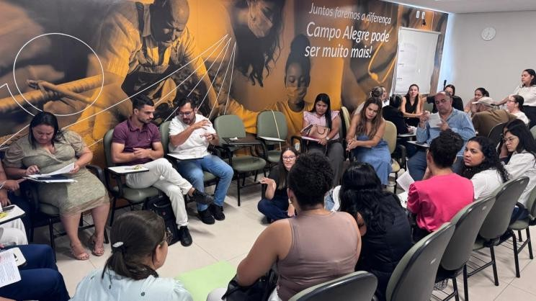
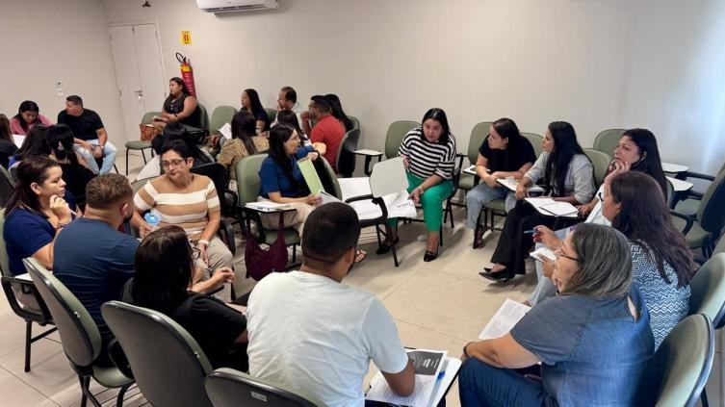




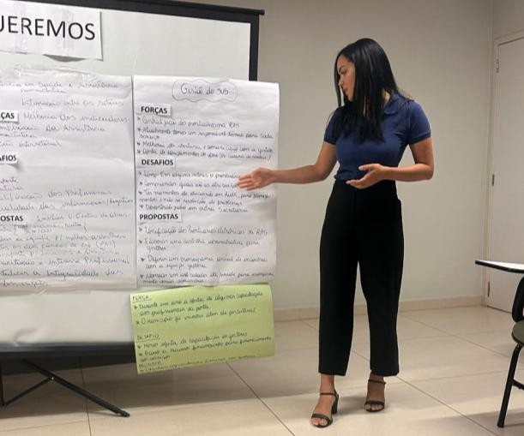
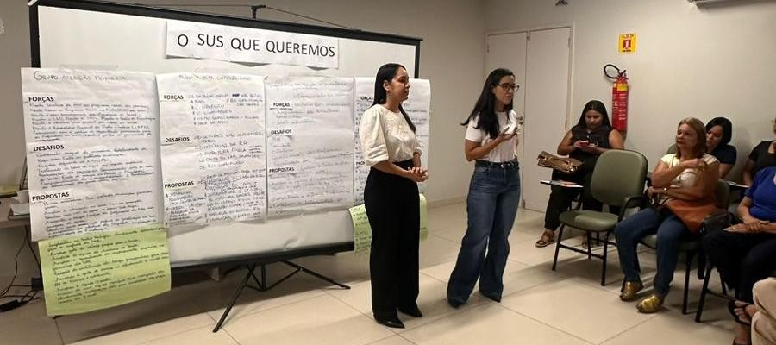

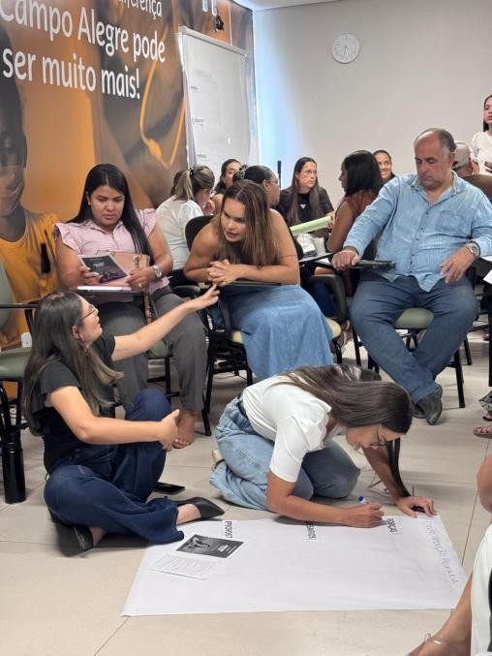

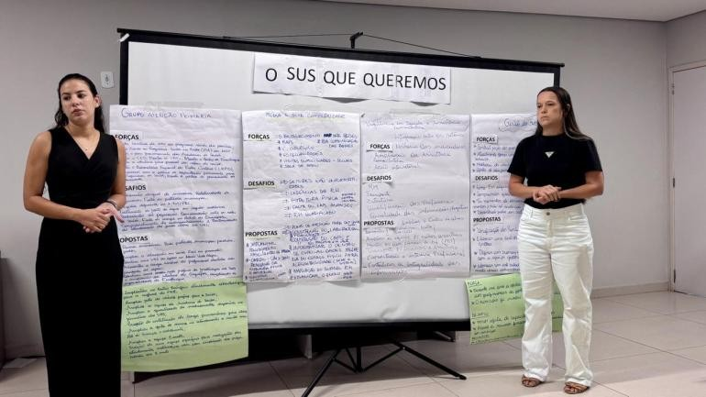


72

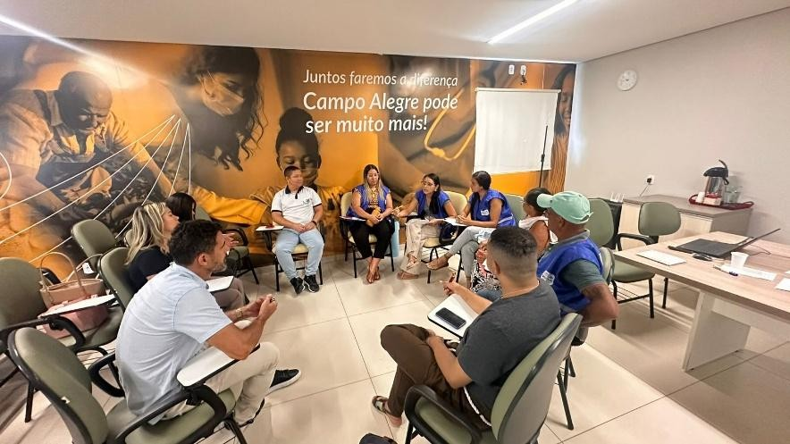
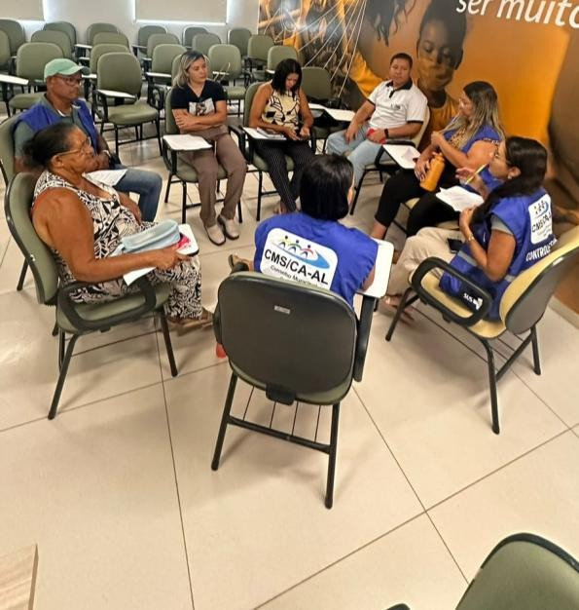
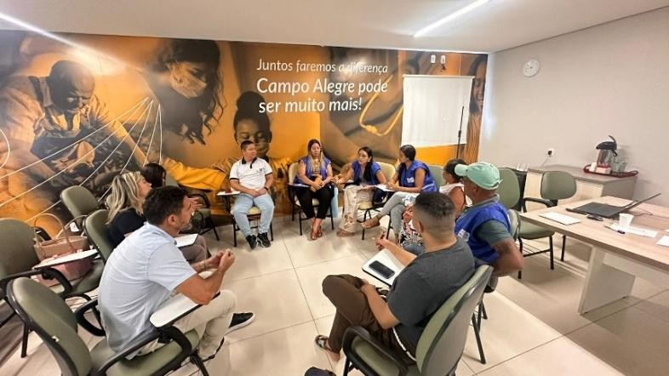
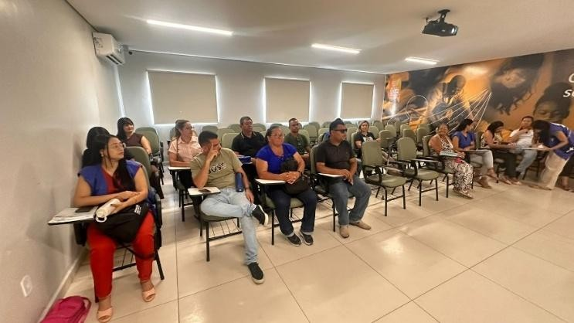
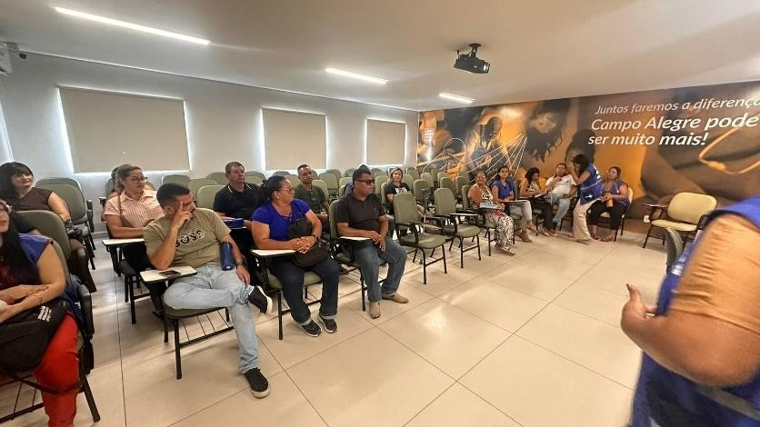
73

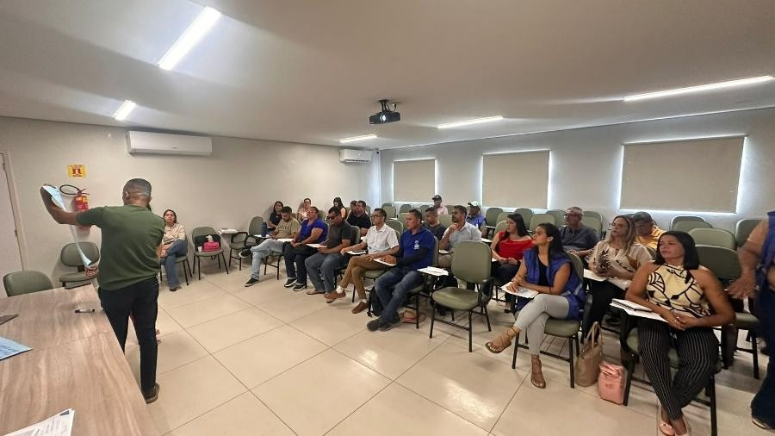
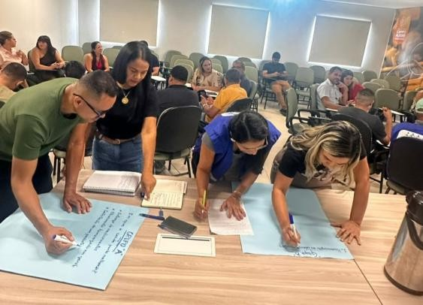
II Oficina para elaboração do Plano Municipal de Saúde com Conselho de Saúde, Usuários de Saúde, e Representantes de Outras Secretarias Municipais.

